

АДМИНИСТРАЦИЯ ОРДЫНСКОГО РАЙОНА

НОВОСИБИРСКОЙ ОБЛАСТИ

ПОСТАНОВЛЕНИЕ

От 24.03.2025 №322/89
_ р.п. Ордынское

Об утверждении инвестиционного паспорта
Ордынского района Новосибирской области

В целях повышения привлекательности Ордынского района Новосибирской области, для инвестирования средств в создание новых объектов экономической деятельности, реализации приоритетных направлений социально-экономического развития района, руководствуясь Уставом Ордынского муниципального района Новосибирской области, администрация Ордынского района Новосибирской области п о с т а н о в л я е т:
- Утвердить прилагаемый инвестиционный паспорт Ордынского района Новосибирской области.
- Признать утратившим силу Постановление администрации Ордынского района Новосибирской области от 08.04.2024 года № 491/89 «Об утверждении инвестиционного паспорта Ордынского района Новосибирской области».
- Управлению экономического развития администрации Ордынского района Новосибирской области разместить настоящее постановление на официальном сайте администрации Ордынского района Новосибирской области в информационно-телекоммуникационной сети общего пользования «Интернет».
4. Контроль за исполнением настоящего постановления возложить на заместителя главы администрации Ордынского района Новосибирской области Г.Д.Склярову.

Глава Ордынского района
Новосибирской области О.А.Орел

С.В.Ходыкина (38359) 21-141

 | ПРИЛОЖЕНИЕ  УТВЕРЖДЕН  постановлением администрации Ордынского района  Новосибирской области  От 24.03.2025 № 322/89
ОРДЫНСКИЙ РАЙОН
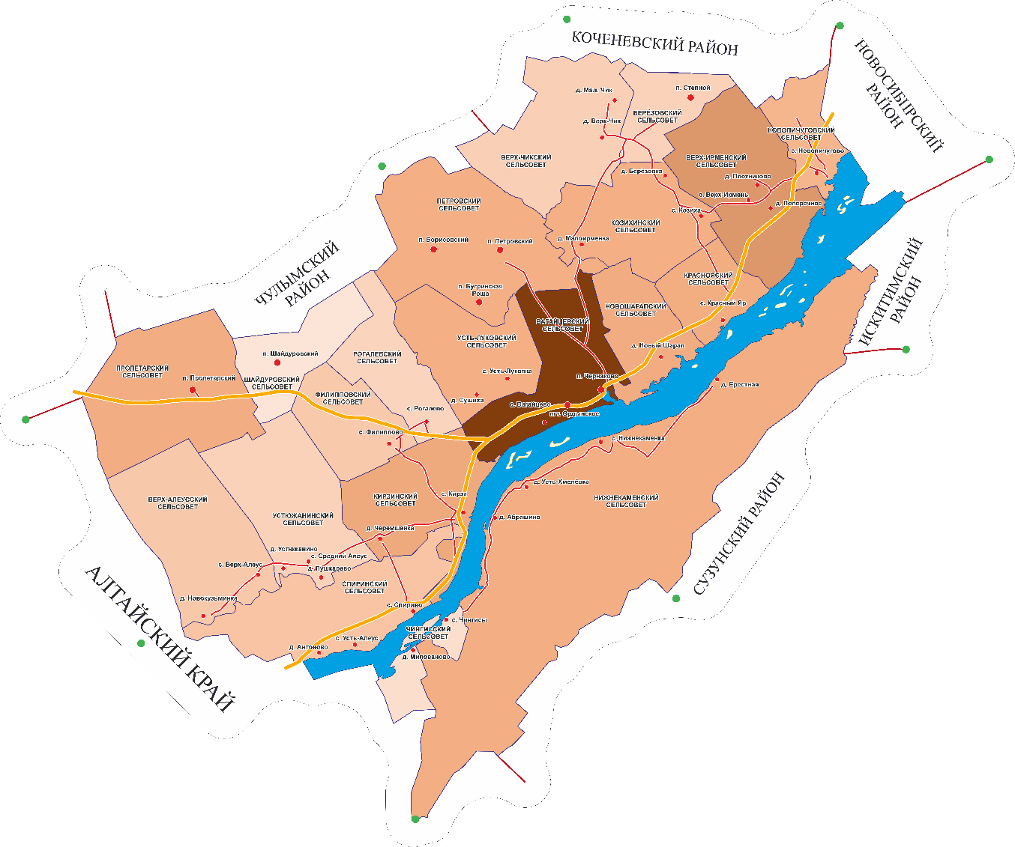
НОВОСИБИРСКАЯ ОБЛАСТЬ

Инвестиционный паспорт

СОДЕРЖАНИЕ:
Приветственное слово главы Ордынского района Новосибирской области……………………………………………………………………………………………. | 4
1. Общие сведения о Ордынском районе Новосибирской области ………………………….. | 5
1.1. Административно-территориальное деление …………………………………………. | 5
1.2. Историческая справка …………………………………………………………………... | 6
1.3. Географическое положение и климат …………………………………………………. | 9
1.4. Природные ресурсы и полезные ископаемые ………………………………………… | 10
2. Население и трудовые ресурсы………………………………………………......................... | 11
3. Экономический потенциал …………………………………………………………………... | 12
4. Туристический потенциал …………………………………………………………………… | 21
5. Социальная инфраструктура ………………………………………………………………… | 24
6. Инженерно-коммунальная инфраструктура …………………………………………..……. | 31
7. Транспортная инфраструктура и связь ……………………………………………….….….. | 37
8. Инвестиционная привлекательность …………………………………………………...…… | 40
8.1. Конкурентные преимущества ………………………………………………………… | 41
8.2. Точки роста ……………………………………………………………………………. | 41
8.3. Реестр инвестиционных проектов …………………………………………………..... | 42
8.4. Инвестиционные предложения (для инвесторов) …………………………………… | 50
8.5. Недозагруженные производственные мощности …………………………………… | 51
8.6. Инвестиционные площадки ………………………………………………………….. | 51
8.7. Нормативные правовые акты, регулирующие инвестиционную деятельность на муниципальном уровне ………………………………………………………………………… | 61
8.8. Взаимодействие с инвесторами ………………………………………………………. | 62
8.9. Истории успеха реализации инвестиционных проектов на территории Ордынского района Новосибирской области ………………………………………...……….. | 65
9. Контактная информация ……………………………………………………………………... | 66

Уважаемые инвесторы!

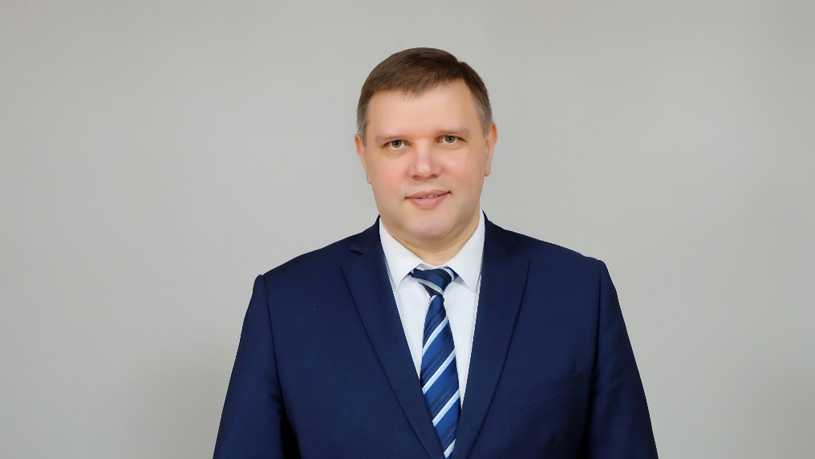
Приветствую Вас и предлагаю Вашему вниманию инвестиционный паспорт Ордынского района Новосибирской области, в котором собран информационный материал, направленный на создание продуктивной основы диалога местной власти и инвестора. Мы придаем огромное значение экономической стабильности, повышению уровня и качества жизни населения, обеспечению комфортных условий его проживания, ставим перед собой задачу по проведению активной деятельности, направленной на привлечение инвесторов, способных реализовать перспективные проекты. Рассчитываем, что представленные материалы вызовут интерес к нашему району, послужат поводом посетить его.
За счет выгодного географического положения, развитого транспортного сообщения, стабильности политической жизни, развитой социальной инфраструктуры (системы учреждений образования, здравоохранения, культуры), наличия трудовых и природных ресурсов Ордынский район обладает высокой инвестиционной привлекательностью. Наш район не может не заинтересовать инвесторов, которые осуществляют деятельность в сфере сельского хозяйства, перерабатывающего производства и туризма – для этого в районе имеется большой природный и производственный потенциал.
Приглашаем Вас к долгосрочному и взаимовыгодному сотрудничеству. Уверены, что взаимная заинтересованность, открытый диалог и ресурсы Ордынского района откроют новые возможности для развития Вашего бизнеса.

С уважением, О.А. Орел,
Глава Ордынского района Новосибирской области

- Общие сведения об Ордынском районе
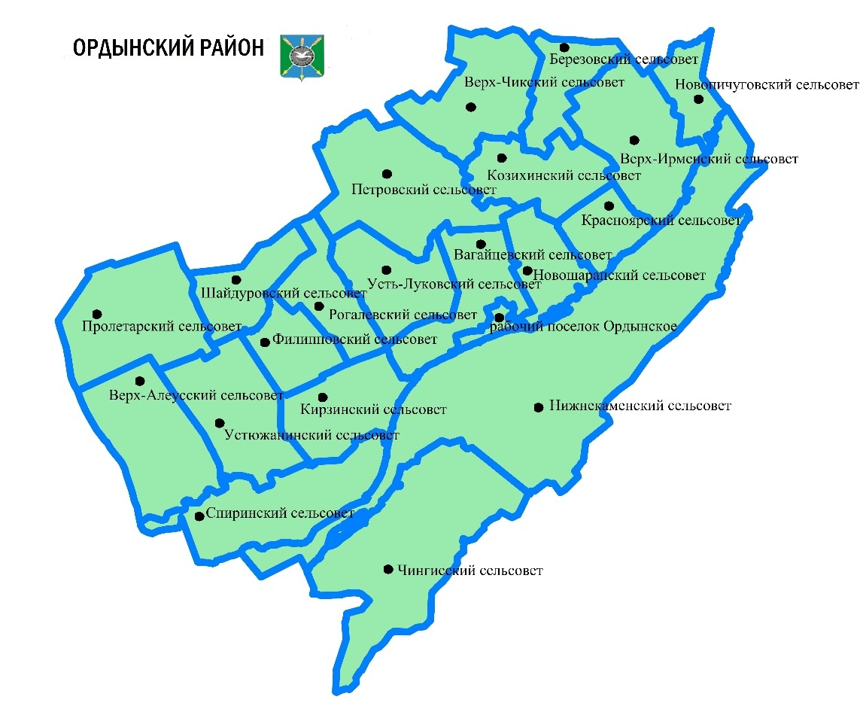
1.1. Административно-территориальное деление

Наименование городского/сельского поселения | Количество населенных пунктов
Р.п. Ордынское | 1
Березовский сельсовет | 2
Вагайцевский сельсовет | 2
Верх-Алеусский сельсовет | 2
Верх-Ирменский сельсовет | 3
Верх-Чикский сельсовет | 2
Кирзинский сельсовет | 2
Козихинский сельсовет | 2
Красноярский сельсовет | 1
Нижнекаменский сельсовет | 4
Новопичуговский сельсовет | 1
Новошарапский сельсовет | 1
Петровский сельсовет | 3
Пролетарский сельсовет | 1
Рогалевский сельсовет | 1
Спиринский сельсовет | 3
Усть-Луковский сельсовет | 2
Устюжанинский сельсовет | 3
Филипповский сельсовет | 1
Чингисский сельсовет | 2
Шайдуровский сельсовет | 1

  - Историческая справка

Первое упоминание об Ордынском районе встречается в трудах немецкого ученого Даниэла Готлиба Мессершмидта и относится к 1721 году. В соответствии с указом Петра I от 15.11.1718 года он был послан в Сибирь для изыскания редких и аптекарских вещей. В его трудах говорится об Ордынском как о волостном центре для 45 сел и указывается на занятия местным населением такими ремеслами как пчеловодство, рыболовство, охота, извоз, гончарное дело.
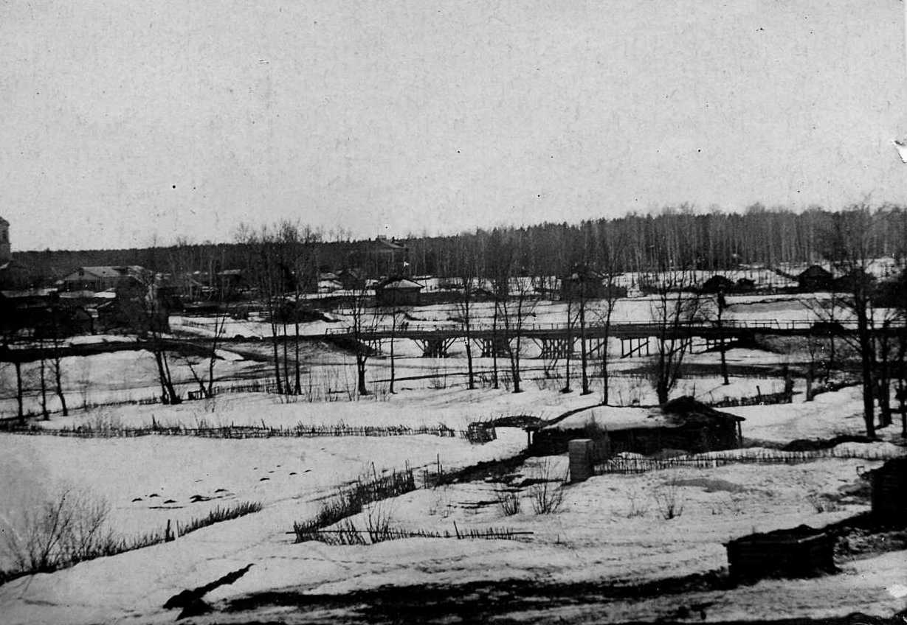
Образование большинства сел Ордынского района относится к 1450 – 1800 годам. Их основали новгородцы, пугачевцы, беглецы из европейской части страны. Исторически сложившееся расселение было ориентировано главной водной артерией – Обью. Переселенцы поднимались вверх по течению реки из ранее обжитых районов Томска и Тары. Так в первой половине ХVIII века были основаны почти все деревни Ордынской волости по берегам Оби. С 1722 по 1882 годы наибольшее число переселившихся в Ордынскую волость было из Тобольской, Воронежской, Оренбургской губерний. В 1890 году основными занятиями населения были земледелие и домашнее скотоводство, изготовление повозок и экипажей, извоз, кузнечное дело.
В начале 1920-х годов во многих селах района создавались коммуны коллективного крестьянского труда, было организовано 15 коммун. Среди них: «Стенька Разин» (с.Усть-Алеус), «Якорь» (с.Верх-Алеус), «Всемирное пламя» (с. Козиха), «3 Коминтерн» (с.Шарап). 76% населения – неграмотно. Но уже открыто 24 начальных школы, Школа крестьянской молодежи (ШКМ), 13 пунктов ликвидации неграмотности, 5 библиотек, 5 изб-читален. Расходы на образование – 36% бюджета. Открыты 2 больницы, действуют партийные и комсомольские ячейки.
На карте будущей Новосибирской области Ордынский район появился вместе с другими районами 25 мая 1925 года, когда так называемую районную сетку, созданную на месте бывших волостей, утвердил в Москве Президиум ВЦИК. 906 бывших волостей оказались преобразованы тогда в 259 районов Западно-Сибирского края, включая Спиринский и Ордынский районы.
1930 год. Начало коллективизации. На основе бывших коммун и путем объединения крестьянских хозяйств были образованы колхозы. К лету 1930 года было коллективизировано 31% хозяйств, а к 1934 – 80% хозяйств. Всего в районе было образовано 62 колхоза. В 1930-е годы стали создаваться машинно-тракторные станции (МТС).
1934 год. Начала издаваться Районная газета. Название менялось трижды: «Ленинская трибуна», с 1963 года - «Ленинский призыв», а с 1994 года – «Ордынская газета».
1936 год. В Ордынской средней школе состоялся первый выпуск. 13 человек получили среднее образование. В с.Спирино действует пионерский лагерь. Ордынской районной библиотеке было присвоено имя Максима Горького. Продукция Ордынского и Верх-Алеусского маслозаводов славится по всей области.
1941 год. Черной датой вписался он в историю советского народа. Большинство мужчин ушло на фронт. На полях трудятся старики, женщины и дети. Пашут на коровах, возят на быках. На фронт шлют теплые вещи, собирают деньги на эскадрилью «Новосибирский комсомолец», танковую колонну «Александр Невский». Есть множество свидетельств о том, с каким мужеством сражались воины-сибиряки. Нашему району есть чем гордиться: он взрастил 11 Героев Советского Союза и 2 полных кавалера Ордена Славы – высшей солдатской награды.
1945 год. Победа. За годы войны Ордынским военкоматом призвано 11 тыс. человек. Более 6,5 тыс. из них не вернулись с поля боя. Страна возвращается к мирной жизни. Быстрыми темпами идет восстановление народного хозяйства.
Март 1954 года. Постановление ЦК КПСС «Об освоении целинных земель». Юноши и девушки со всей страны ехали в необжитые места, чтобы создать совхозы первоцелинников. В Ордынском районе в ноябре 1954 г. был основан совхоз «Пролетарский». Через 10 лет напряженного труда первоцелинниками было освоено 10000 га новых земель. Поселок был застроен добротными домами, появилась больница, школа, детский сад, клуб и даже аэропорт. За 20 последующих лет совхоз стал одним из крупнейших в Ордынском районе.
1956 год. Для дальнейшего развития области требовались новые энергетические ресурсы. Было принято решение о строительстве Новосибирской ГЭС и создании Обского водохранилища. 4 ноября 1956 года состоялось перекрытие Оби. В результате затопления в Ордынском районе исчезло 14 населенных пунктов. На новое место было перенесено 25 населенных пунктов, 3000 домов. Внешний облик сел Ордынского района изменился. Прокладывались новые улицы, строились дома, школы, административные и производственные здания.
1958 год. Несколько колхозов объединились в одно крупное хозяйство под названием «Большевик». Колхоз специализировался на производстве молока, мяса, зерна. В 1972 году председателем колхоза избрали Ю.Ф. Бугакова. Хозяйство стало передовым, славилось на всю страну. Был выведен новый тип черно-пестрого скота (Ирменский), возделывались лучшие сорта зерновых культур. В 1992 году колхоз «Большевик» реорганизован в АОЗТ Племзавод «Ирмень». Сегодня это хозяйство входит в число 30-ти ведущих с/х предприятий России. Основная заслуга в этом Ю.Ф. Бугакова – бессменного руководителя хозяйства.
В 1959 году был построен Рыбозавод. Добывали судака, леща, налима, щуку и отправляли на продажу по всей Новосибирской области.
1962 год. Начало свою работу СПТУ – 87. Учащиеся получали профессии: тракторист-машинист, повар, лаборант, строитель и др. В 1994 году изменилось его название – ПУ-87. Сегодня это Ордынский аграрный колледж имени Героя Социалистического труда Ю.Ф.Бугакова.
1964 год. На землях Вагайцево и Чернаково был организован совхоз «Приобский». Первым директором становится Н.Н. Медведев. Ему удалось крепко поставить на ноги хозяйство. Совхоз добивается больших успехов в животноводстве и полеводстве, получает многочисленные награды. В селе ведется жилищное строительство, асфальтируются дороги, построен великолепный Дом Культуры. Все эти успехи связаны с именем Н.Н. Медведева, руководителя хозяйства с 1964 по 1990 гг.
1968 год. В р.п. Ордынское начинается асфальтирование улиц. В это же время построен автовокзал (первый в Новосибирской области), а также Универмаг, Дом быта, Универсам и другие административные и производственные здания.
1980- е годы. Годы расцвета. Благодаря настойчивости бывшего первого секретаря Райкома КПСС Виталия Михайловича Сергеева, построили стадион, музей и картинную галерею.
1995 год. Стали функционировать спорткомплекс «Луневка» и Дом ветеранов.
Сегодня Ордынский район – одно из самых живописных мест на карте Новосибирской области, с хорошими показателями с\х производства, высоким уровнем образования и культуры.
2013 год. На базе центра спутниковой связи «Азимут-Н» в р.п. Ордынском открыта Центральная станция системы контроля и управления цифровой сетью телерадиовещания Российской телерадиовещательной сети.
На территории Ордынского района сосредоточено достаточно много выявленных памятников истории и культуры, особенно археологических памятников.
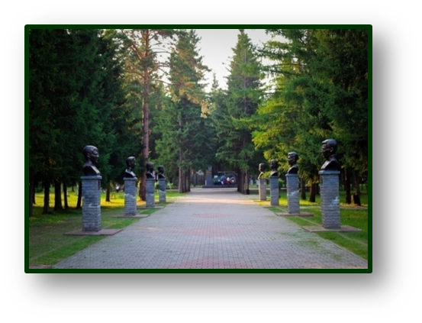
В районе зарегистрировано 108 памятников археологии, 66 из которых регионального значения, 42 памятника археологии рекомендованы для постановки на государственную охрану. Большая часть памятников археологии расположена вдоль рек Орда и Обь. Самая древняя стоянка людей, Ордынская-1, датируется временем неолита. Часть находок, сделанных при раскопках Ордынского-1, хранятся в фондах Государственного Эрмитажа.

1.3. Географическое положение и климат
1.3.1. Местоположение и площадь территории
Ордынский район один из приобских районов, расположен в южной части центрально-восточной зоны Новосибирской области. Район граничит с Коченевским, Новосибирским, Искитимским, Сузунским, Чулымским районами Новосибирской области и Алтайским краем.
Административный центр района – р. п. Ордынское (9744 жителей).
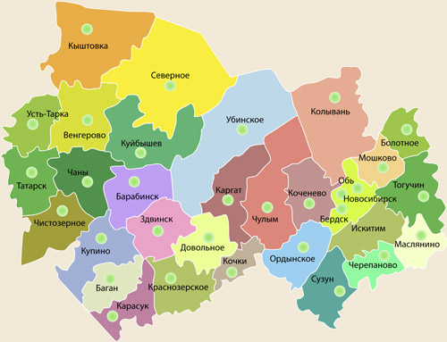
От административного центра района до г. Новосибирска по автодороге 105 километров. До ближайшей железнодорожной станции – 105 километров (г. Новосибирск). Географической особенностью района является разделение его Новосибирским водохранилищем на 2 неравные части: большую – левобережную и меньшую – правобережную, что создает транспортные проблемы в период ледостава и ледохода.
Площадь района составляет 4748 кв. км и по конфигурации представляет неправильной формы овал, вытянутый по направлению с северо-востока на юго-запад протяженность около 120 километров, имеющий ширину около 70 километров.
В состав района входит 21 поселение, 39 сельских населенных пунктов и р.п. Ордынское.

1.3.2. Рельеф

Большая часть территории Ордынского района расположена на Приобском плато и представляет собой повышенную равнину, слабо наклоненную к долине р. Обь. Долина имеет выраженную правостороннюю асимметрию. Склоны долины расчленены широкими ложбинами стока и рядом увалов, а также короткими и глубокими оврагами и долинами малых рек, отчего местность принимает увалисто-холмистый характер. Абсолютные отметки 100 – 287 метров, средняя высота плато около 200 метров.
На территории Ордынского района выделяются следующие геоморфологические районы: Приобская возвышенная слабо расчленённая аккумулятивная равнина, область долины р. Оби и Заобская возвышенная расчленённая равнина.
Рельеф территории района благоприятный для ведения сельскохозяйственного производства и организации всех видов промышленного, производственного и гражданского строительства и массового отдыха населения.

1.3.3. Климат

Климат района имеет выраженный континентальный характер с холодной продолжительной зимой и коротким жарким летом, обусловленный расположением территории в центре материка с характером рельефа юго-востока Западно-Сибирской равнины.
Лето обычно короткое и теплое, часто жаркое. Самый теплый месяц – июль, со средней температурой +20 С^{о}, с абсолютным максимумом +38 С^{о}. Зима продолжительная, самый холодный месяц январь со средней температурой -19 С^{о}, абсолютным минимумом -52 С^{о}.
Устойчивый снежный покров появляется в конце октября - начале ноября и сохраняется до середины - конца апреля. Средняя глубина промерзания почвы под пологом леса около 0,7м, на открытых местах – 1,4-1,5м.
Влияние водохранилища на природные условия и в первую очередь, на климат весьма существенно. В конце апреля - начале мая после вскрытия водохранилища начинается интенсивный прогрев воды, продолжающийся до конца июля и достигающий +23 С^{о}, +24 С^{о} и температура воды близка к температуре воздуха. Масса воды к этому времени бывает одинаково прогрета от поверхности до дна. В течение августа температура всей толщи воды заметно снижается и возрастает расхождение температур по длине водоёма.
Акватория Новосибирского водохранилища влияет на увеличение скорости ветра, т.к. вытянуто в направлении преобладающих юго-западных ветров, которым, как правило, соответствуют и наибольшие скорости, но в мае-начале июня дуют северные ветры, которые приносят с собой арктические холодные массы воздуха, вызывающие весенние заморозки.
Зимой среднемесячные скорости ветра достигают 3,5-5,5 м/сек, а максимальные среднемесячные скорости ветра 6-6,6м/сек. отмечаются в ноябре-декабре. Минимальные скорости приходятся на летний период и равны 2,5-3,5м/сек. Возможной является, скорость ветра 25 м/сек и более, повторяемость сильных ветров невелика, но они бывают разрушительной силы. Ветры до 8 м/сек отмечаются в 80-85% безледоставного периода.
Количество дней с комфортными температурными условиями (+12-+26 С^{о} летом; -5-15 С^{о} зимой) составляет 139дней. Количество часов солнечного сияния за год составляет 1700-2000 часов, не уступая по количеству южным регионам страны (в Сочи – 1839 часов в году).

1.4. Природные ресурсы и полезные ископаемые

В Ордынском районе сравнительно мало месторождений полезных ископаемых. Полезные ископаемые в районе не добываются и не перерабатываются.
Ельцовское каменноугольное месторождение - расположено в нижнем течении р. Ельцовки, впадающей справа в р. Обь в 7 км ниже р. п. Ордынское. Материалы проведенной разведки ставят под сомнение целесообразность проведения дальнейших поисково - разведочных работ.
Ордынский (Усть-Луковский) прогнозируемый угленосный бассейн северо - восточного простиранияпозволяет предполагать наличие угленосного бассейна, но практически неизученного.
В 1994 году в Ордынском районе выявлено месторождения титана и циркония на территории ограниченной линией, соединяющей села Филиппово - Усть-Луковка - Козиха – Верх-Чик – Петровское – Бугринская Роща – Филиппово. Ширина россыпи 16 километров, длина – 46 километров, глубина залегания от 166 до 190 метров. Наиболее богатый участок россыпи у села Филиппово. Разведанные запасы месторождения составляют около 45,4 млн. тонн двуокиси титана и 8,8 млн. тонн двуокиси циркония. Разработку месторождения титана и циркония планирует начать предприятие ООО «Минерал-Групп».
Суглинки, кирпичные глины представлены месторождениями Верх-Ирменским -1,Березовским, Красноярским и Рогалевским, На правобережье находится Абрашинское месторождение строительных камней. Месторождение песчано-гравийных смесей расположено в районе с. Новопичугово.
Кроме этого, известны также неразведанные мелкозалежные, высокозольные месторождения органо-минеральных отложений – Усть-Луковские 2,3,4.
Район богат водными ресурсами. На его территории 16 малых рек и расположена большая часть Новосибирского водохранилища. Озер в районе практически нет, есть только сельскохозяйственные пруды. На территории района располагается средняя часть Новосибирского водохранилища протяженностью 86 километров. Ширина его не превышает здесь 4 километра, глубина достигает 12 метров. Малые реки короткие, маловодные и мелководные. При впадении в водохранилище в устьях многих из них образовались заливы. В зависимости от колебаний уровня водохранилища вверх по рекам распространяется подпор. Наиболее значимые из малых рек – Ирмень, Орда, Кирза, Шарап, Алеус. Максимальный уровень подъема воды в водохранилище в районе р. п. Ордынское 640 см. Населенные пункты в зоны затопления и подтопления не попадают.

2. Население и трудовые ресурсы
На территории района на 01.01.2024 года проживает 33623 чел., в том числе в районном центре – 9446 чел. (28,0 %), в сельской местности – 24177 чел. (72,0%). Средняя плотность населения 7,08 чел./кв.км.

Численность населения муниципальных образований Ордынского района
Наименование городского/сельского поселения | Численность населения  на начало 2024 года, человек
р.п. Ордынское | 9446
Сельские поселения | 24177

Основные показатели, характеризующие демографические процессы

Показатели | 2022  год | 2023  год | 2024  год
1. Возрастная структура населения (%):
- до 18 лет | 23,79 | 23,43 | 23,41
- трудоспособного возраста | 54,34 | 51,18 | 54,84
- старше трудоспособного возраста | 21,87 | 25,39 | 21,75
2. Коэффициент миграционного прироста (чел. на 1000 чел. населения) | +8,4 | +3,14 | -2,08
3. Коэффициент естественного прироста (чел. на 1000 чел. населения) | -7,5 | -9,1 | -10,5

Уровень жизни населения

Наименование показателя | Ед. изм. | 2022  год | 2023  год | 2024  год
1. Среднедушевые денежные доходы населения | рублей | 16798,5 | 19872,62 | 24569,9
2. Среднемесячная начисленная заработная плата работников: | рублей
- по полному кругу предприятий и организаций; |  | 39480,5 | 47176,32 | 65466,62
- по крупным и средним предприятиям и организациям; |  | 41252,42 | 49455,30 | 58548,20
- муниципальных дошкольных образовательных учреждений; |  | 29271,30 | 34254,50 | 40152,20
- муниципальных общеобразовательных учреждений; |  | 39487,39 | 45768,66 | 54055,28
- муниципальных учреждений культуры и искусства; |  | 39119,7 | 46456,10 | 54923,10
- муниципальных учреждений физической культуры и спорта (дополнительное образование) |  | 39424,96 | 46605,31 | 52896,52
4. Средний размер пенсий | рублей | 16735 | 18782,69 | 20962,8

3. Экономический потенциал
Экономика района представлена различными сферами хозяйственной деятельности. На территории района исторически сложились и развиваются сельскохозяйственное производство, лесное хозяйство, лесоперерабатывающая и пищевая промышленность, потребительский рынок, сфера услуг. Формируются финансовые институты, представленные филиалами банков и страховых компаний.

3.1. Промышленность

Объем производства промышленной продукции за 2024 год составил 4239,81 млн. рублей или 113,25 % к 2023 году в действующих ценах. Индекс промышленного производства за 2024 г. составил – 109,42 % по сравнению с аналогичным периодом прошлого года.

Объем пищевой и перерабатывающей промышленности, занимающей 91,82 % в общем объеме обрабатывающей отрасли, увеличился на 115,73 % и составил 3893,09 млн. рублей. Рост объемов пищевой и перерабатывающей промышленности обеспечили цеха по переработке сельскохозяйственной продукции ООО «Мелькомбинат №3» (на 163,7%), ЗАО племзавод «Ирмень» (на 115,7%). Снижение объема производства в 2024 году по сравнению с соответствующем периодом 2023 года наблюдается в СПК «Кирзинский» (95,9%)

В предприятиях по производству и распределению электроэнергии, газа и воды объем производства наблюдается снижение на 91% и составил 346,72 млн.рублей, в связи с ликвидацией 2 предприятий ЖКХ в 2024 году: МУП Верх-Алеусское и МУП Спиринское.
В лесной отрасли работают шесть предприятий-лесопользователей и 5 субъектов малого и среднего предпринимательства по деревопереработки и реализации пиломатериала. Площадь лесных угодий на территории района занимает более 170 тысяч гектаров.
Общий объем заготовки древесины в 2024 году составил 128,0 тыс. кубических метров или 102 % к уровню 2023 года.

3.2. Сельское хозяйство

Агропромышленный комплекс района и его базовая отрасль – сельское хозяйство являются основной сферой экономики. В районе 70 сельскохозяйственных предприятий разных организационных форм, и более 11,3 тысячи сельских подворий. Объем производства продукции сельского хозяйства во всех категориях хозяйств в 2024 году в стоимостном выражении составил 6922,64 млн. рублей или 101,81 % к 2023 году.

Объем производства сельскохозяйственной продукции

Наименование показателя | Ед. изм. | 2022  год | 2023  год | 2024  год
1. Число хозяйств, всего | единиц | 11372 | 11372 | 11370
в том числе:
- сельскохозяйственных организаций | единиц | 23 | 24 | 23
- крестьянских (фермерских) хозяйств | единиц | 49 | 48 | 47
- личных подсобных хозяйств | единиц | 11300 | 11300 | 11300
2. Объем производства продукции сельского хозяйства (во всех категориях хозяйств) | млн. рублей | 6739 | 6861 | 6922

За весеннюю посевную кампанию яровой сев 115801 га (100,0% к 2023 году), в том числе зерновых и зернобобовых культур 91601 га (95% к 2023 году), из них 49304,1 га пшеницы (90% к 2023 году), ячменя – 17156 га (122% к 2023 году), овса – 3450 га (109% к 2022 году), зернобобовых – 11647 га (90 % к 2023 году).

Проведена обработка посевов гербицидами на площади более 102,3 тыс. га (2023 год-116,0 тыс. га). Поднято паров 19110 га (2023 год – 19562,3 га).

Уборочная компания в 2024 году началась с 05.08.2024 года (в 2023 году с 10.08.2023 года). По состоянию на 01.10.2024 года валовой сбор зерновых и зернобобовых культур составил 93,0 тыс. тонн (2022 год-249,2 тыс. тонн), урожайность 20,5 ц\га (2022 год- 28,5 ц/га).

Посев озимой ржи на 01.10.2024 года составил 448 га (2023 год- 213 га) и озимой пшеницы –0 га (2022 год- 40 га). Посевная площадь озимых культур по состоянию на 01.10.2024 увеличилась на 211 % по сравнению с 2023 годом (213 га) и составляет 448 га. Было вспахано 68000 гектар зяби (2023 год – 60425 га).
На предстоящую зимовку для общественного животноводства в 2024-2025 годах по состоянию на 01.10.2024 года заготовлено сена – 9851,4 тонны (2023 год- 5410,8 тонн), сенажа – 47194 тонн (2023 год- 51321,7 тонн), силоса – 72323,9 тонн (2023 год – 39874,3 тонны).
По итогам 2024 года валовой сбор картофеля составил 15,7 тыс. тонн, это на 29,2 % меньше объемов 2023 года (22,2 тысяч тонн), валовой сбор овощей увеличился на 14,6 % по сравнению с 2023 годом (11,8 тыс. тонн) и составил 13,5 тыс. тонн.
Поголовье крупного рогатого скота в районе по итогам 2024 года составило 19704 головы, что на 1620 голов меньше, чем за 2023 год (21324 головы). Снижение поголовья крупного рогатого скота наблюдается в сельхозпредприятиях, у населения и у КФХ.
Поголовье коров (молочных и мясных пород) в целом по району уменьшилось по сравнению с соответствующим периодом прошлого года в сельхозпредприятиях, у населения и у КФХ на 497 голов и составило 7913 голов.
Поголовье свиней уменьшилось в районе на 935 голов и составило 7495 (2023 год - 8430 голов). Увеличение поголовья свиней наблюдается у сельхозпредприятий на 330 голов. Уменьшение поголовья свиней у населения на 1195 голов, у КФХ на 70 голов.
Производство молока увеличилось по итогам 2024 года по сравнению с соответствующим периодом прошлого года на 2072,3 тонны и составило 66,8 тыс.тонн (2023 год — 64,7 тыс.руб.) за счет увеличения производства молока у сельхозпредприятий на 2621,9 тонн, у КФХ на 22 тонн. Увеличение у населения составило на 571,6 тонн.
В сельскохозяйственных предприятиях продуктивность дойных коров за 2024 год по сравнению с соответствующим периодом 2023 года (10985 кг) увеличилось на 1009 кг, и составила 11994 кг на одну фуражную корову.
Производство мяса в районе в целом снизилось на 168,5 тонну и составляет 5203,8 тонны за счет снижения производства у КФХ на 72,7 тонн. Увеличение производства мяса наблюдается у сельхозпредприятий на 36 тонн.
Сельхозтоваропроизводителями за 2024 год приобретено 34 единицы техники на сумму 163,4 млн. рублей.
Устойчивое стимулирование дает возможность в дальнейшем увеличить долю обрабатываемых земель сельскохозяйственного назначения и объемы сельскохозяйственного производства. Вся посевная площадь в 2024 году осталась на уровне 2023 года и составила 121,8 тыс. га.
За 2024 год всего получено по району из федерального и областного бюджетов 171,8 млн. рублей всех видов государственной поддержки.
Ежегодно вкладывает значительные средства в развитие своей производственной базы ЗАО племзавод «Ирмень», так в 2024 году завершена реконструкция доильного зала, строительство арочного склада, строительство бычатника.
В ООО «ОПХ Дары Ордынска» завершено строительство овощехранилища.
В АО "Зерно Сибири" завершено строительство склада ГСМ с подземными резервуарами.
ООО «Мелькомбинат № 3» завершена реконструкция и модернизация мельничного комплекса, складских помещений.
В КФХ «Водолей» завершено строительство фермы №3 на содержание молодняка КРС, строительство бойни.
ИП Глава КФХ Федоров А.Н ведет строительство цеха по переработки мяса.

3.3. Торговля и услуги

Розничная торговля является важной сферой в экономике Ордынского района. На ее долю приходится 35 % от внутреннего валового продукта.
Торговой деятельностью занимаются 426 субъектов потребительского рынка. Всего в сфере торговли занято 1147 человек. Более 80 % из них являются представителями малого бизнеса. Торговое обслуживание населения осуществляют 253 стационарных розничных предприятия, 28 павильонов и киосков, универсальная ярмарка. В 2024 г. оборот розничной торговли составил 7713,5 млн.руб., или 112,35 % к уровню 2023 года.
Продолжают успешно работать сетевые магазины: «Магнит», «Мария-ра», «Монетка», «Низкоцен», «Светофор», «Доброцен», «Пятерочка», «Чижик». В 2024 году на территорию района зашла торговая сеть «Ярче», кроме того дополнительно открыты торговые точки сетевых магазинов: «Магнит», Монетка», «Пятерочка», «Красное&Белое». Открылся мебельный салон «Эверест». Расширяется сеть торговых маркетплейсов OZON, Wildberries. На территории района пунктов выдачи товаров OZON открыто 21, Wildberries - 14.
Сфера общественного питания на территории района представлена 18 объектами. На предприятиях общественного питания постоянно проводится модернизация производства, расширяется ассортимент продукции и ассортимент предлагаемых услуг: организация питания по принципу «бизнес-ланч», упаковка блюд на вынос, доставка на дом.
Оборот общественного питания в целом по району в 2024 г. вырос на 22,1 % к уровню 2023 г. и составил 448,9 млн.рублей.
Объем платных услуг населению за 2024 год увеличился по сравнению с соответствующим периодом прошлого года на 12,88% в сопоставимых ценах и составил 277,9 млн. рублей.
За 2024 год объем бытовых услуг, оказанных населению, составил 167,2 млн. рублей, что выше уровня соответствующего периода прошлого года в сопоставимых ценах на 128,02%. Доля бытовых услуг в общем объеме платных услуг составляет 60,1 %.

Динамика развития розничной торговли

3.4. Малое и среднее предпринимательство

На территории района действуют 15 малых предприятий, численность на малых предприятиях составляет 464 человек.
На территории Ордынского района 908 субъекта малого и среднего предпринимательства, в которых задействовано около 1,6 тыс. человек. По сравнению с 2023 годом количество субъектов малого и среднего предпринимательства увеличилось на 0,44 %.
Доля малого бизнеса в общем объеме выпуска товаров, работ и услуг в районе осталось на уровне соответствующего периода прошлого года и составила 33,6%.
В рамках муниципальной программы «Развитие и поддержка субъектов малого и среднего предпринимательства в Ордынском районе Новосибирской области на 2023-2027 годы» в 2024г. финансовая поддержка оказана 4 представителям малого бизнеса в сумме 1600,0 тыс. рублей.
В рамках содействия субъектам малого и среднего предпринимательства в продвижении продукции (товаров, услуг) на рынки Новосибирской области и на региональные рынки местные товаропроизводители Ордынского района в 2024 году приняли участие в зональных оптово-розничных универсальных ярмарках «Искитимская» в р.п. Линёво Искитимского района, «Доволенские просторы» в с.Довольное, «Сузунская миллионщина» в р.п.Сузун, «Краснообская осень» в р.п. Краснообск, «Бердский рубль» в г Бердск, «Кулундинская» в р.п.Краснозерское Краснозерского района и в социальных ярмарках г.Новосибирска.
Производители района приняли участие в форуме Сибирского гостеприимства «Дикоросы» и в межрегиональном форуме «Дни ритейла в Сибири».
В рамках реализации национального проекта «Малое и среднее предпринимательство и поддержка индивидуальной предпринимательской инициативы» из Ордынского района в 2024 г. 7 предпринимателей воспользовались услугами Новосибирского фонда микрофинансирования по сниженной ставке кредитования на сумму более 18,3 млн. рублей и услугами фонда развития малого и среднего предпринимательства (гарантийный фонд) – 2 предпринимателя на сумму более 17,5 млн. рублей.

Динамика развития малого и среднего предпринимательства

Основные предприятия Ордынского района

№ | Наименование  субъекта | Место нахождения (населенный пункт) | Производимая  продукция / услуги
Промышленность
1 | ЗАО «Ордынскбытсервис» | р.п.Ордынское | Розничная торговля в неспециализированных магазинах
2 | ООО «Абсолют-Л» | р.п.Ордынское | Производство прочих деревянных строительных конструкций и столярных изделий
3 | ООО «ПМК Меливодстрой» | с.Нижнекаменка | Лесозаготовки и переработка древесины
4 | ООО «Русский лес» | с.Усть-Алеус | Лесоводство и прочая лесохозяйственная деятельность
5 | ЗАО «Мелькомбинат №3» | р.п.Ордынское | Производство муки и зерновых культур
6 | ООО «Лесное хозяйство Ордынское» | с.Кирза | Лесоводство и прочая лесохозяйственная деятельность
Жилищно-коммунальное хозяйство
7 | МУП ЖКХ «Ирменское» | с.Верх-Ирмень | Распределение пара и горячей воды (тепловой энергии)
8 | ОАО «Теплоэнергия плюс» | с. Новопичугово | Производство пара и горячей воды (тепловой энергии) котельными
9 | МУП Ордынского района Новосибирской области «Единая управляющая компания жилищно-коммунальным хозяйством» | р.п.Ордынское | Производство пара и горячей воды (тепловой энергии) котельными,  забор и очистка воды для питьевых и промышленных нужд
10 | МУП Ордынское» | р..п.Ордынское | Производство пара и горячей воды (тепловой энергии) котельными
Сельское хозяйство
11 | ЗАО племзавод «ИРМЕНЬ» | с.Верх-Ирмень, Агрогородок | Выращивание зерновых и зернобобовых культур, производство полуфабрикатов тестовых, хлеба, хлебобулочных продуктов, разведение молочного крупного рогатого скота, разведение прочих пород крупного рогатого скота и буйволов, свиней, кроликов и прочих пушных зверей на фермах. Производство сырого молока, кисломолочных продуктов, сметаны, йогуртов, творога, сливочного масла, вареных и полукопченых колбас, копченостей, изделий из субпродуктов
12 | СПК «Кирзинский» | с. Кирза | Разведение молочного крупного рогатого скота, производство сырого молока, кисломолочных продуктов, сметаны, йогуртов, творога, сыра «Адыгейский», выращивание зерновых и зернобобовых культур, производство мясных (мясосодержащих) полуфабрикатов
13 | ООО «Чернаково» | п. Чернаково, | Выращивание зерновых  (кроме риса), зернобобовых культур и семян масленичных культур. Разведение прочих пород крупного рогатого скота и буйволов, производство спермы
14 | ООО «Сибирский колос» | р.п. Ордынское | Смешанное сельское хозяйство
15 | ООО «Пролетарка» | п. Пролетарский | Выращивание зерновых культур
16 | ООО «Зерновая компания» | с. Красный Яр | Выращивание зерновых культур
17 | ООО «Крестьянское» | п. Пролетарский | Выращивание зерновых культур
18 | ООО «ОПХ Дары Ордынска» | с. Вагайцево | Выращивание зерновых культур, картофеля и овощей
19 | ООО «Березовское» | д. Березовка | Выращивание зерновых  (кроме риса), зернобобовых культур и семян масленичных культур
20 | ООО «Сиблэнд» | (с.Вагайцево) | Выращивание зерновых  и семян масленичных культур
21 | ООО «ЛЕОНИС» | с. Красный Яр | Выращивание зерновых культур и картофеля, овощей открытого грунта
22 | ООО «Инской хлеб» | с. Кирза | Выращивание зерновых  (кроме риса), зернобобовых культур и семян масленичных культур
23 | АО «Молочный двор» | с. Усть-Луковка | Производство сырого молока, выращивание зерновых и зернобобовых культур
24 | АО «Сушинское» | с.Усть-Луковка | Выращивание зерновых культур
25 | ООО «Агрошеф» | с. Верх-Алеус | Смешанное сельское хозяйство
26 | ООО «Агротрейд» | п. Петровский, | Выращивание зерновых (кроме риса), зернобобовых культур и семян масличных культур
27 | ООО «Трейдинвест» | п. Петровский, | Выращивание зерновых (кроме риса), зернобобовых культур и семян масличных культур
28 | КФХ "Водолей" | с. Козиха | Выращивание зерновых (кроме риса), зернобобовых культур и семян масличных культур. Выращивание овощей, бахчевых, корнеплодных и клубнеплодных культур, грибов и трюфелей. Разведение прочих пород крупного рогатого скота и буйволов, производство спермы
29 | КХ "Иринка" | с. Верх-Ирмень | Выращивание зерновых культур
30 | КФХ "Мир" | д.Новый Шарап | Выращивание зерновых культур
31 | КФХ "Нектар" | п. Чернаково | Разведение молочного крупного рогатого скота, производство сырого молока. Выращивание зерновых культур
32 | КФХ "Тайфун" | п. Пролетарский | Выращивание зерновых культур
33 | КФХ «Хмель» | п. Пролетарский | Выращивание зерновых культур
Транспорт и связь
34 | Муниципальное унитарное "Ордынское автотранспортное предприятие"  Ордынского района Новосибирской области | р.п. Ордынское | Деятельность прочего сухопутного транспорта по регулярным внутригородским и пригородным пассажирским перевозкам, техническое обслуживание и ремонт легковых автомобилей и легких грузовых автотранспортных средств
35 | Межрайонный центр  технической эксплуатации телекоммуникаций  ОАО «Ростелеком» | р.п. Ордынское | Телекоммуникационные услуги
36 | Ордынский почтамт –  ОСП УФПС  Новосибирской области –  Филиал ФГУП  «Почта России» | р.п.Ордынское | Предоставление услуг почтовой связи
Строительство
37 | ООО «Мелиогазстрой» | р.п.Ордынское | Подготовка строительной площадки
38 | ООО «Гектор» | р.п.Ордынское | Розничная торговля строительных и отделочных материалов
39 | ООО «Архитектура» | р.п. Ордынское | Деятельность в области архитектуры
40 | ООО "Строительная компания МПМ" | р.п. Ордынское | Строительство автомобильных дорог и автомагистралей
Торговля
41 | ООО «Вектор» | р.п.Ордынское | Услуги общественного питания
42 | ПК «Промторг» | р.п.Ордынское | Торговля розничная прочая в неспециализированных магазинах
43 | ООО «Холлифуд»  склад низкоцен | р.п.Ордынское | Оптовая и розничная торговля
44 | ООО «Розница К-1» (магазин «Мария-РА») | р.п.Ордынское | Розничная торговля
45 | ОАО «Газпромнефть» | р.п.Ордынское | Розничная торговля
46 | Магазин-склад «Монетка» | р.п.Ордынское | Розничная торговля
47 | Магазин торговой сети «Пятерочка» | р.п.Ордынское | Розничная торговля
48 | ООО ТД «Ресурс»  магазин «Атлант» | р.п.Ордынское | Розничная торговля, автоуслуги
49 | Магазин торговой сети «Магнит» | р.п.Ордынское | Розничная торговля
50 | Супермаркет «Светофор» | р.п.Ордынское | Оптовая и розничная торговля
51 | Супермаркет «Доброцен» | р.п.Ордынское | Оптовая и розничная торговля
 | Магазин торговой сети «Чижик» | р.п.Ордынское | Розничная торговля
52 | Магазин торговой сети «Красное&Белое» | р.п.Ордынское | Розничная торговля
Финансовая деятельность
53 | ПАО «Сбербанк» | р.п.Ордынское | Предоставление банковских услуг
54 | ПАО «Совкомбанк» | р.п.Ордынское | Предоставление банковских услуг
55 | ПАО «Почта Банк» | р.п.Ордынское | Предоставление банковских услуг
56 | ПАО Банк «Левобережный» | р.п.Ордынское | Предоставление банковских услуг
Здравоохранение
57 | Государственное бюджетное учреждение здравоохранения Новосибирской области «Ордынская центральная районная больница» | р.п.Ордынское | Предоставление медицинских услуг
58 | ООО «Грин С» | с.Вагайцево | Общая врачебная и стоматологическая практика
59 | ООО «Стоматология птичка Тари» | р.п.Ордынское | Стоматологическая практика
60 | ООО «Профи Мед» (представительство) | р.п. Ордынское | Общая врачебная практика, Специальная врачебная практика; Прочая деятельность в области медицины
61 | Медицинский офис «Инвитро» | р.п. Ордынское | Медицинская лаборатория;  Диагностический центр
62 | Стоматологическая клиника Пушилиных (представительство) | п. Чернаково | Общая врачебная и стоматологическая практика
Образование
67 | Государственное бюджетное профессиональное образовательное учреждение Новосибирской области "Ордынский аграрный колледж" | р.п.Ордынское | Образовательная деятельность

4. Туристический потенциал
Туризм – одна из важнейших сфер деятельности современной экономики, нацеленная на удовлетворение потребностей людей и повышение качества жизни населения.
Ордынский район богат рекреационными ресурсами, представленными как природными условиями и ресурсами, так и культурно-историческими достопримечательностями, используемыми для оздоровления, спортивного и познавательного туризма.
Достопримечательностью района является Караканский бор. Учитывая ценность и уникальность природных экосистем, благоприятное расположение территории, интенсивное рекреационное и хозяйственное ее использование.
На территории Ордынского района создан государственный природный заказник «Ордынский» общей площадью 46,6 тыс. га – место обитания ценных промысловых животных и расположения воспроизводственных станций косуль.
Наличие рек, богатого растительного и животного мира, а также транспортных коммуникаций и связи между населенными пунктами предполагает круглогодичное многофункциональное использование объектов и ресурсов рекреационного комплекса жителями областного центра, Ордынского района и приезжающими на отдых из соседних территорий, способствует комплексному развитию мест отдыха.
В рекреационной зоне водохранилища Новосибирской ГЭС, расположено около 100 учреждений отдыха предприятий, организаций, учреждений г. Новосибирска, где в летний период отдыхают до 20 тысяч человек. Кроме того, наблюдается устойчивый рост количества неорганизованных туристов и отдыхающих. Наибольшее количество учреждений отдыха наблюдается на территории Нижнекаменского, Новопичуговского, Красноярского и Новошарапского и Спиринского сельских советов.
В настоящее время спрос населения на активные виды отдыха, туризма, а также водного и лыжного спорта превышает имеющееся предложение в районе. В связи с этим есть много возможностей для дальнейшего обустройства лечебно-оздоровительных зон, зон отдыха на берегу Обского водохранилища, организации прогулочных, туристических поездок с использованием недорогих малотоннажных современных судов и развития туризма, в том числе по историческим местам района.
Развитие туристической деятельности позволит преобразить инфраструктуру района, но особенно это важно будет для молодёжи, для вовлечения её в туристический бизнес и здоровый образ жизни.
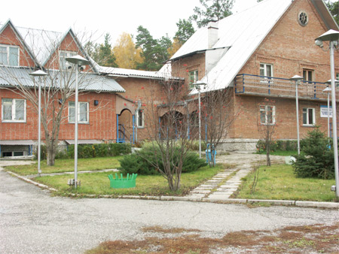
Гостиницы
В Ордынском районе услуги гостиницы можно получить на базе отдыха «Луневка», расположенной в парковой зоне р. п. Ордынское на берегу реки Орда (500 метров от автовокзала Ордынское), имеющей корпуса с 2-х, 3-х, 4-х и 6-ти местными номерами разной комфортности, летние двухэтажные домики на 5-6 мест, оборудованные стандартным набором мебели. Количество мест: летом - 43, зимой - 27. Возможны дополнительные места. 9 номеров в капитальном корпусе и три 5-ти – 6-ти местных летних домика. Трёхразовое питание в столовой. Дополнительно: столовая, сауна, библиотека. Предоставляются: мангал, уголь, шампура, столы на открытом воздухе. Отдых на небольшом пляже, водные прогулки на лодках. Катание на велосипедах (прокат). Есть бильярд, настольный теннис. Зимой – катание на лыжах. Контактные данные: тел/факс: +7 (38359) 22-058;+7(38359)22-625,+7(913)390-00-50 Адрес: р.п. Ордынское, ул. Байдуги, д. 48.

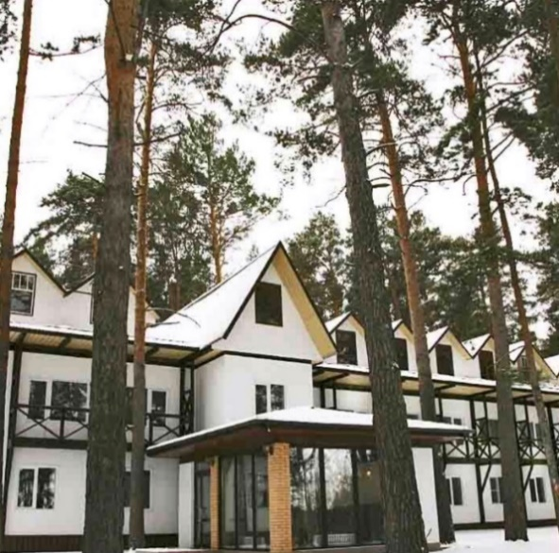
Туристический комплекс гостиничного типа «Ордынка», который находится на берегу реки Орда и в шаговой доступности от центра р.п. Ордынское предлагает отдых от городской суеты с проживанием в комфортабельных домиках круглогодично.
К услугам гостей–мангал в зоне барбекю для самостоятельного приготовления шашлыка и чая с дымком на костре, русская баня на дровах с большой парилкой и комнатой отдыха, караоке-бар, детская площадка с велосипедами и роликовыми коньками, бесплатная стоянка на территории комплекса. Имеется большая летняя площадка с навесом от дождя для проведения больших торжеств и для маленькой компании, оборудование для дискотеки, оформление зала, банкетное меню.
В окружении сосен, реки и неба можно проводить выходные и праздники с семьёй, друзьями и близкими. Размещение возможно в 4-х местных домиках, 2-х, 3-х, 4-х местных гостиничных номерах комплекса. Проживание в номерах от типа «Стандарт» до типа «Люкс» создает комфорт и удобство для приезжающих туристов. Контактные данные: тел.: +7 (38359) 21-155, +7 960-784-96-66.Адрес: р.п. Ордынское, ул. Кирова 2/3.

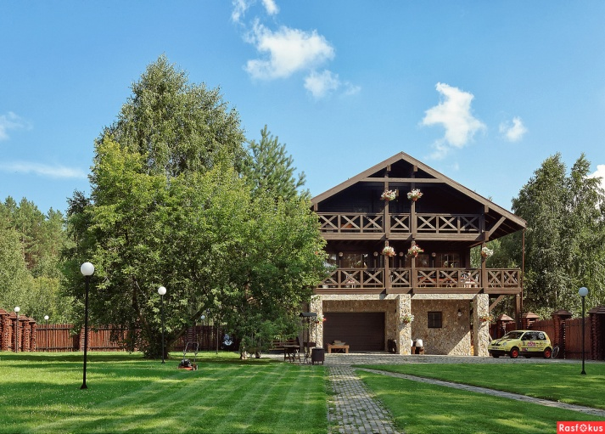
База отдыха предлагает отдых «Шале Каракан» на берегу залива Обского водохранилища. Расположена база в Караканском бору. Проживание: дом с 8-ю комнатами (на 16 чел.). В каждой комнате: двуспальная кровать, шкаф для одежды, 2 тумбочки. Дом оборудован санузлами и душевыми кабинами. Питание: 3-разовое питание. Инфраструктура: русская баня с двумя номерами, рассчитанными на 6 человек; спортивный зал. Досуг: рыбалка, катание на гребных лодках, отдых на пляже, настольные игры (лото, домино, шахматы, нарды), караоке, просмотр телевизора. Контактные данные: Адрес: 633267, Новосибирская область, Ордынский район, деревня Абрашино, ул. Центральная, 48а Тел.: +7(383) 310-07-78; +7(383) 213-62-10
E-mail: shalekarakan@bk.ru
Сайт: www.shalekarakan.ru

База отдыха «Дебаркадер» на берегу Оби предлагает комфортабельные дома A-Frame, купольные беседки, баню на берегу
Контактные данные: Адрес: 633261, Новосибирская область, Ордынский район, 5 км от р.п.Ордынское. Тел.: 8-999-302-04-04
Сайт: https://trip2sib.ru

5. Социальная инфраструктура

5.1. Дошкольное образование

Дошкольное образование
Наименование  городского/сельского поселения | Количество дошкольных образовательных учреждений, единиц | Количество  мест в учреждениях, мест
р. п. Ордынское | 26 | 621
Березовский сельсовет | 1 (ГОН) | 26
Вагайцевский сельсовет | 6 | 142
Верх-Алеусский сельсовет | 1 (ГОН) | 21
Верх-Ирменский сельсовет | 3 (ГОН) | 93
Верх-Чикский сельсовет | 1 (ГОН) | 15
Кирзинский сельсовет | 3 (ГОН) | 67
Козихинский сельсовет | 2 (ГОН) | 40
Красноярский сельсовет | 3 | 75
Нижнекаменский сельсовет | 2 (ГКП) | 34
Новопичуговский сельсовет | 3 | 64
Новошарапский сельсовет | 4 | 79
Петровский сельсовет | 2 (ГОН) | 45
Пролетарский сельсовет | 3 (ГОН) | 44
Рогалевский сельсовет | 1 (ГОН) | 22
Спиринский сельсовет | 1 (ГОН) | 15
Усть-Луковский сельсовет | 2 (ГОН) | 41
Устюжанинский сельсовет | 1 (ГОН) | 17
Филипповский сельсовет | 1 (ГОН) | 20
Чингисский сельсовет | 1 (ГКП) | 15
Шайдуровский сельсовет | 1 (ГОН) | 15

*ГОН (группы общеразвивающей направленности полного дня при общеобразовательных организациях)
** ГКП (группы для детей дошкольного возраста кратковременного пребывания при общеобразовательных организациях)

5.2. Общее образование

Общее образование
Наименование городского/ сельского поселения | Количество общеобразовательных учреждений, единиц | Средняя наполняемость классов, человек | Количество мест в учреждениях, мест
р. п. Ордынское | 4 | 19,6 | 1462
Березовский сельсовет | 1 | 7,4 | 245
д. Березовка | 1 | 7,4 | 245
п.Степной | - | - | -
Вагайцевский сельсовет | 2 | 20,2 | 460
с. Вагайцево | 1 | 20,2 | 396
п. Чернаково | 1 | 8,3 | 64
Верх-Алеусский сельсовет | 1 | 6,3 | 155
с. Верх-Алеус | 1 | 6,3 | 155
д. Новокузьминка | - | - | -
Верх-Ирменский сельсовет | 1 | 20,9 | 500
с Верх-Ирмень | 1 | 20,9 | 500
д. Поперечное | - | - | -
д.Плотниково | - | - | -
Верх-Чикский сельсовет | 1 | 6,7 | 170
д. Верх-Чик | 1 | 6,7 | 170
д. Малый-Чик | - | - | -
Кирзинский сельсовет | 1 | 16,4 | 330
с. Кирза | 1 | 16,4 | 330
д.Черемшанка | - | - | -
Козихинский сельсовет | 1 | 8,9 | 250
с. Козиха | 1 | 8,9 | 250
д. Малоирменка | - | - | 0
Красноярский сельсовет | 1 | 13,2 | 275
с. Красный Яр | 1 | 13,2 | 275
Нижнекаменский сельсовет | 1 | 13,2 | 190
с. Нижнекаменка | 1 | 13,2 | 190
д. Абрашино | - | - | -
д. Ерестная | - | - | -
д.Усть-Хмелевка | - | - | -
Новопичуговский сельсовет | 1 | 10,4 | 320
с. Новопичугово | 1 | 10,4 | 320
Новошарапский сельсовет | 1 | 13,4 | 150
д. Новый Шарап | 1 | 13,4 | 150
Петровский сельсовет | 1 | 11,3 | 200
п. Петровский | 1 | 11,3 | 200
п. Борисовский | - | - | -
п. Бугринская Роща | - | - | -
Пролетарский сельсовет | 1 | 10,5 | 352
п. Пролетарский | 1 | 10,5 | 352
Рогалевский сельсовет | 1 | 6,9 | 140
с. Рогалево | 1 | 6,9 | 140
Спиринский сельсовет | 1 | 3,3 | 120
с. Спирино | 1 | 3,3 | 120
д. Антоново | - | - | -
с. Усть-Алеус | - | - | -
Усть-Луковский сельсовет | 1 | 11,2 | 320
с. Усть-Луковка | 1 | 11,2 | 320
д. Сушиха | - | - | -
Устюжанинский сельсовет | 1 | 5,6 | 250
д. Устюжанино | 1 | 5,6 | 250
д. Пушкарево | - | - | -
с. Средний Алеус | - | - | -
Филипповский сельсовет | 1 | 9,1 | 290
с. Филиппово | 1 | 9,1 | 290
Чингисский сельсовет | 1 | 5,4 | 180
с. Чингис | 1 | 5,4 | 180
д. Милованово | - | - | -
Шайдуровский сельсовет | 1 | 9,5 | 95
п. Шайдуровский | 1 | 9,5 | 95

5.3 Дополнительное образование

Дополнительное образование
Наименование  городского/сельского поселения | Количество учреждений дополнительного образования, единиц | Количество детей  в возрасте 7-18 лет, посещающих учреждения дополнительного образования, человек
р. п. Ордынское | 3 | 2297

5.4. Здравоохранение
Здравоохранение
Наименование городского/ сельского поселения | Количество учреждений здравоохранения, единиц | в том числе
 |  | Больницы, врачебные  амбулатории | поликлиники | ФАПы | санатории, профилактории
р. п. Ордынское | 2 | 1 | 1 | - | -
Березовский сельсовет | 1 | - | - | 1 | -
д. Березовка | 1 | - | - | 1 | -
п. Степной | - | - | - | - | -
Вагайцевский сельсовет | - | - | - | - | -
с.Вагайцево | - | - | - | - | -
п.Чернаково | - | - | - | - | -
Верх-Алеусский сельсовет | 2 | - | - | 2 | -
с. Верх-Алеус | 1 | - | - | 1 | -
д. Новокузьминка | 1 | - | - | 1 | -
Верх-Ирменский сельсовет | 1 | 1 | - | - | -
с Верх-Ирмень | 1 | 1 | - | - | -
д.Плотниково | - | - | - | - | -
д.Поперечное | - | - | - | - | -
Верх-Чикский сельсовет | 2 | - | - | 2 | -
д. Верх-Чик | 1 | - | - | 1 | -
д. Малый Чик | 1 | - | - | 1 | -
Кирзинский сельсовет | 2 | 1 | - | 1 | -
с. Кирза | 1 | 1 | - | - | -
д. Черемшанка | 1 | - | - | 1 | -
Козихинский сельсовет | 2 | 1 | - | 1 | -
с. Козиха | 1 | 1 | - | - | -
д. Малоирменка | 1 | - |  | 1 | -
Красноярский сельсовет | 1 | 1 | - | - | -
с. Красный Яр | 1 | 1 | - | - | -
Нижнекаменский сельсовет | 2 | 1 | - | 1 | -
с. Нижнекаменка | 1 | 1 | - | - | -
д.Абрашено | - | - | - | - | -
д.Ерестная | - | - | - | - | -
д. Усть-Хмелевка | 1 | - | - | 1 | -
Новопичуговский сельсовет | 1 | 1 | - | - | -
с. Новопичугово | 1 | 1 | - | - | -
Новошарапский сельсовет | 1 | - | - | 1 | -
д. Новый Шарап | 1 | - | - | 1 | -
Петровский сельсовет | 1 | 1 | - | - | -
п. Петровский | 1 | 1 | - | - | -
п. Борисовский | - | - | - | - | -
п. Бугринская Роща | - | - | - | - | -
Пролетарский сельсовет | 1 | 1 | - | - | -
п. Пролетарский | 1 | 1 | - | - | -
Рогалевский сельсовет | 1 | 1 | - | - | -
с. Рогалево | 1 | 1 | - | - | -
Спиринский сельсовет | 2 | 1 | - | 1 | -
с. Спирино | 1 | 1 | - | - | -
с. Усть-Алеус | 1 | - | - | 1 | -
Усть-Луковский сельсовет | 1 | - | - | 1 | -
с. Усть-Луковка | 1 | - | - | 1 | -
д.Сушиха | - | - | - | - | -
Устюжанинский сельсовет | 2 | - | - | 2 | -
д. Устюжанино | 1 | - | - | 1 | -
д. Пушкарево | 1 | - | - | 1 | -
с.СреднийАлеус | - | - | - | - | -
Филипповский сельсовет | 1 | - | - | 1 | -
с. Филиппово | 1 | - | - | 1 | -
Чингисский сельсовет | 1 | - | - | 1 | -
с. Чингис | 1 | - | - | 1 | -
д.Милованово | - | - | - | - | -
Шайдуровский сельсовет | 1 | - | - | 1 | -
п. Шайдуровский | 1 | - | - | 1 | -

5.5. Учреждения культуры

Учреждения культуры

Наименование  городского/ сельского поселения | Количество учреждений культуры, единиц | в том числе
 |  | клубы | кинозалы | музеи | библиотеки
р. п. Ордынское | 6 | 2 | - | 1 | 3
Березовский сельсовет | 3 | 2 | - | - | 1
д. Березовка | 2 | 1 | - | - | 1
п. Степной | 1 | 1 | - | - | -
Вагайцевский сельсовет | 4 | 2 | - | - | 2
с. Вагайцево | 2 | 1 | - | - | 1
п. Чернаково | 2 | 1 | - | - | 1
Верх-Алеусский сельсовет | 4 | 2 | - | - | 2
с. Верх-Алеус | 2 | 1 | - | - | 1
д.Новокузьминка | 2 | 1 | - | - | 1
Верх-Ирменский сельсовет | 2 | 1 | - | - | 1
с Верх-Ирмень | 2 | 1 | - | - | 1
д.Плотниково | - | - | - | - | -
д.Поперечное | - | - | - | - | -
Верх-Чикский сельсовет | 3 | 2 | - | - | 1
д. Верх-Чик | 2 | 1 | - | - | 1
д. Малый Чик | 1 | 1 | - | - | -
Кирзинский сельсовет | 2 | 1 | - | - | 1
с. Кирза | 2 | 1 | - | - | 1
д.Черемшанка | - | - | - | - | -
Козихинский сельсовет | 4 | 2 | - | - | 2
с. Козиха | 2 | 1 | - | - | 1
д. Малоирменка | 2 | 1 | - | - | 1
Красноярский сельсовет | 2 | 1 | - | - | 1
с. Красный Яр | 2 | 1 | - | - | 1
Нижнекаменский сельсовет | 4 | 2 | - | - | 2
с. Нижнекаменка | 2 | 1 | - | - | 1
д. Усть-Хмелевка | 2 | 1 | - | - | 1
д.Абрашино | - | - | - | - | -
д.Ерестная | - | - | - | - | -
Новопичуговский сельсовет | 2 | 1 | - | - | 1
с. Новопичугово | 2 | 1 | - | - | 1
Новошарапский сельсовет | 2 | 1 | - | - | 1
д. Новый Шарап | 2 | 1 | - | - | 1
Петровский сельсовет | 3 | 2 | - | - | 1
п. Петровский | 2 | 1 | - | - | 1
п. Борисовский | 1 | 1 | - | - | -
п.Бугринская Роща | - | - | - | - | -
Пролетарский сельсовет | 2 | 1 | - | - | 1
п. Пролетарский | 2 | 1 | - | - | 1
Рогалевский сельсовет | 2 | 1 | - | - | 1
с. Рогалево | 2 | 1 | - | - | 1
Спиринский сельсовет | 5 | 2 | - | 1 | 2
с. Спирино | 2 | 1 | - | - | 1
с. Усть-Алеус | 3 | 1 | - | 1 | 1
д.Антоново | - | - | - | - | -
Усть-Луковский сельсовет | 2 | 1 | - | - | 1
с. Усть-Луковка | 2 | 1 | - | - | 1
д.Сушиха | - | - | - | - | -
Устюжанинский сельсовет | 4 | 2 | - | - | 2
д. Устюжанино | 2 | 1 | - | - | 1
д. Пушкарево | 2 | 1 | - | - | 1
с.СреднийАлеус | - | - | - | - | -
Филипповский сельсовет | 2 | 1 | - | - | 1
с. Филиппово | 2 | 1 | - | - | 1
Чингисский сельсовет | 3 | 1 | - | 1 | 1
с. Чингис | 3 | 1 | - | 1 | 1
д.Милованово | - | - | - | - | -
Шайдуровский сельсовет | 2 | 1 | - | - | 1
п. Шайдуровский | 2 | 1 | - | - | 1

5.6. Спортивные объекты

Спортивные объекты
Наименование городского/ сельского поселения | Количество спортивных сооружений, единиц | в том числе
 |  | спорт-комплексы | стадионы | бассейны | спортзалы, включая школьные | хоккейные коробки
р. п. Ордынское | 39 | 1- | 1 | - | 5 | 2
Березовский сельсовет | 2 | - | - | - | 1 | -
д. Березовка | 2 | - | - | - | 1 | -
п.Степной | - | - | - | - | - | -
Вагайцевский сельсовет | 6 | - | - | - | 3 | -
с. Вагайцево | 4 | - | - | - | 2 | -
п. Чернаково | 2 | - | - | - | 1 | -
Верх-Алеусский сельсовет | 5 | - | - | - | 2 | -
с. Верх-Алеус | 2 | - | - | - | 1 | -
д. Новокузьминка | 3 | - | - | - | 1 | -
Верх-Ирменский сельсовет | 12 | 1 | 1 | - | 3 | 2
с. Верх-Ирмень | 12 | 1 | 1 | - | 3 | 2
д. Поперечное | - | - | - | - | - | -
д.Плотниково | - | - | - | - | - | -
Верх-Чикский сельсовет | 3 | - | - | - | 1 | 1
д. Верх-Чик | 3 | - | - | - | 1 | 1
д. Малый-Чик | - | - | - | - |  | -
Кирзинский сельсовет | 4 | - | - | - | 1 | 1
с. Кирза | 4 | - | - | - | 1 | 1
д.Черемшанка | - | - | - | - | - | -
Козихинский сельсовет | 4 | - | - | - | 1 | -
с. Козиха | 3 | - | - | - | 1 | -
д. Малоирменка | 1 | - | - | - | - | -
Красноярский сельсовет | 6 | - | - | - | 1 | 1
с. Красный Яр | 6 | - | - | - | 1 | 1
Нижнекаменский сельсовет | 6 | - | - | - | 1 | 1
с. Нижнекаменка | 6 | - | - | - | 1 | 1
д. Абрашино | - | - | - | - | - | -
д. Ерестная | - | - | - | - | - | -
д.Усть-Хмелевка | - | - | - | - | - | -
Новопичуговский сельсовет | 7 | - | - | - | 1 | 1
с. Новопичугово | 7 | - | - | - | 1 | 1
Новошарапский сельсовет | 4 | - | - | - | 1 | -
д. Новый Шарап | 4 | - | - | - | 1 | -
Петровский сельсовет | 4 | - | - | - | 1 | 1
п. Петровский | 4 | - | - | - | 1 | 1
п. Борисовский | - | - | - | - | - | -
п. Бугринская Роща | - | - | - | - | - | -
Пролетарский сельсовет | 6 | - | - | - | 1 | 1
п. Пролетарский | 6 | - | - | - | 1 | 1
Рогалевский сельсовет | 2 | - | - | - | 1 | -
с. Рогалево | 2 | - | - | - | 1 | -
Спиринский сельсовет | 3 | - | - | - | 1 | -
с. Спирино | 3 | - | - | - | 1 | -
д. Антоново | - | - | - | - | - | -
с. Усть-Алеус | - | - | - | - | - | -
Усть-Луковский сельсовет | 4 | - | - | - | 1 | -
с. Усть-Луковка | 4 | - | - | - | 1 | -
д. Сушиха | - | - | - | - |  | -
Устюжанинский сельсовет | 4 | - | - | - | 1 | -
д. Устюжанино | 3 | - | - | - | 1 | -
д. Пушкарево | 1 | - | - | - | - | -
с. Средний Алеус | - | - | - | - | - | -
Филипповский сельсовет | 4 | - | - | - | 1 | 1
с. Филиппово | 4 | - | - | - | 1 | 1
Чингисский сельсовет | 4 | - | - | - | 1 | 1
с. Чингис | 4 | - | - | - | 1 | 1
д. Милованово | - | - | - | - | - | -
Шайдуровский сельсовет | 2 | - | - | - | 1 | -
п. Шайдуровский | 2 | - | - | - | 1 | -

6. Инженерно–коммунальная инфраструктура

Наименование городского/ сельского поселения | Наименование обслуживающей организации  (с указанием правовой формы) | Проектная мощность | Свободная мощность
Водоснабжение (куб. м/ч)
Березовский сельсовет | МУП ЕУК ЖКХ | 44,8 | 4,8
Вагайцевский сельсовет | МУП «Ордынское» | 35 | 0,08
Верх-Алеусский сельсовет | МУП ЕУК ЖКХ | 11 | 0
Верх-Ирменский сельсовет | МУП ЖКХ «Ирменское» | 48 | 5
Верх-Чикский сельсовет | МУП ЕУК ЖКХ | 48,4 | 23,5
Кирзинский сельсовет | МУП ЕУК ЖКХ | 36,7 | 0
Козихинский сельсовет | МУП ЕУК ЖКХ | 51,6 | 0
Красноярский сельсовет | МУП ЕУК ЖКХ | 46 | 0
Нижнекаменский сельсовет | МУП ЕУК ЖКХ | 45,8 | 8,5
Новопичуговский сельсовет | ОАО"Теплоэнергия Плюс" | 32 | 0,15
Новошарапский сельсовет | МУП ЕУК ЖКХ | 33,7 | 0
р.п. Ордынское | МУП «Ордынское» | 140 | 0
Петровский сельсовет | МУП ЕУК ЖКХ | 69,2 | 25,9
Пролетарский сельсовет | МУП ЕУК ЖКХ | 20 | 0
Рогалевский сельсовет | МУП ЕУК ЖКХ | 26 | 6,6
Спиринский сельсовет | МУП ЕУК ЖКХ | 18 | 4,5
Усть-Луковский сельсовет | МУП ЕУК ЖКХ | 27 | 0
Устюжанинский сельсовет | МУП ЕУК ЖКХ | 54 | 31
Филлиповский сельсовет | МУП ЕУК ЖКХ | 6 | 0
Шайдуровский сельсовет | МУП ЕУК ЖКХ | 10 | 2
Водоотведение (куб. м/ч)
Верх-Ирменский сельсовет | МУП ЖКХ «Ирменское» | 95 | 0
Новопичуговский сельсовет | ОАО "Теплоэнергия Плюс" | 50 | 0
р.п. Ордынское | МУП «Ордынское» | 484 | 0
Усть-Луковский сельсовет | МУП» ЕУК ЖКХ» | 0,42 | 0
Электроснабжение (МВт)
Объём свободной мощности для технологического присоединения потребителей по ПС 110Кв Ордынское составляет 1,05 МВт.
Теплоснабжение (Гкал/ч)
Березовский сельсовет | МУП ЕУК ЖКХ | 2,72 | 1,29
Вагайцевский сельсовет | МУП ЕУК ЖКХ | 3,93 | 1,87
Верх-Ирменский сельсовет | МУП ЖКХ «Ирменское»  МУП ЕУК ЖКХ | 4,94  1,25 | 0,05  0,95
Верх-Чикский сельсовет | МУП ЕУК ЖКХ | 0,73 | 0,37
Кирзинский сельсовет | МУП ЕУК ЖКХ | 2,38 | 0,81
Козихинский сельсовет | МУП ЕУК ЖКХ | 3,08 | 1,78
Красноярский сельсовет | МУП ЕУК ЖКХ | 2,24 | 1,49
Нижнекаменский сельсовет | МУП ЕУК ЖКХ | 1,37 | 1,06
Новопичуговский сельсовет | ОАО "Теплоэнергия Плюс" | 3,6 | 1,8
Новошарапский сельсовет | МУП ЕУК ЖКХ | 2,33 | 0,33
Спиринский сельсовет | МУП ЕУК ЖКХ | 0,3 | 0,24
Устюжанинский сельсовет | МУП ЕУК ЖКХ | 0,73 | 0,53
р.п. Ордынское | МУП «Ордынское» | 35,82 | 16,69
Рогалевский сельсовет | МУП ЕУК ЖКХ | 0,73 | 0,35
Петровский сельсовет | МУП ЕУК ЖКХ | 2,94 | 1,64
Пролетарский сельсовет | МУП ЕУК ЖКХ | 4,8 | 2,9
Усть-Луковский сельсовет | МУП ЕУК ЖКХ | 2,4 | 1,1
Филлиповский сельсовет | МУП ЕУК ЖКХ | 0,73 | 0,48
Чингисский сельсовет | МУП ЕУК ЖКХ | 0,42 | 0,3
Шайдуровский сельсовет | МУП ЕУК ЖКХ | 0,42 | 0,32
Газоснабжение (Гкал/ч)
р.п. Ордынское | МУП «Ордынское» | 22,3 | 7,8
р.п. Ордынское | МУП ЕУК ЖКХ | 0,17 | 0,08
Вагайцевский сельсовет | МУП ЕУК ЖКХ | 2,64 | 0,24
Новошарапский сельсовет | МУП ЕУК ЖКХ | 2,06 | 0,06
Красноярский сельсовет | МУП ЕУК ЖКХ | 2,24 | 0,24
Верх-Ирменский сельсовет | МУП ЖКХ «Ирменское» | 4,9 | 0
Газ пришел в 13 муниципальных образований из 21. Общая протяженность построенных за бюджетные средства газопроводов в Ордынском районе с момента начала газификации составляет 298 км, частными инвесторами построено около 50 км сетей. Подключено и пользуется газом 4783 домовладений. Подано 3083 заявки на догазификацию по району.

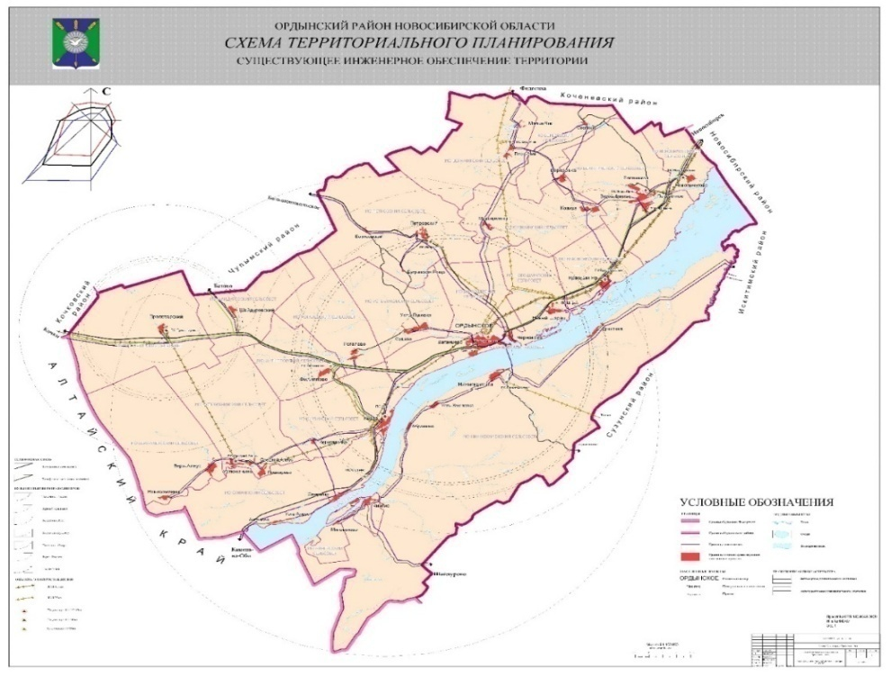

Схема инженерного обеспечения района

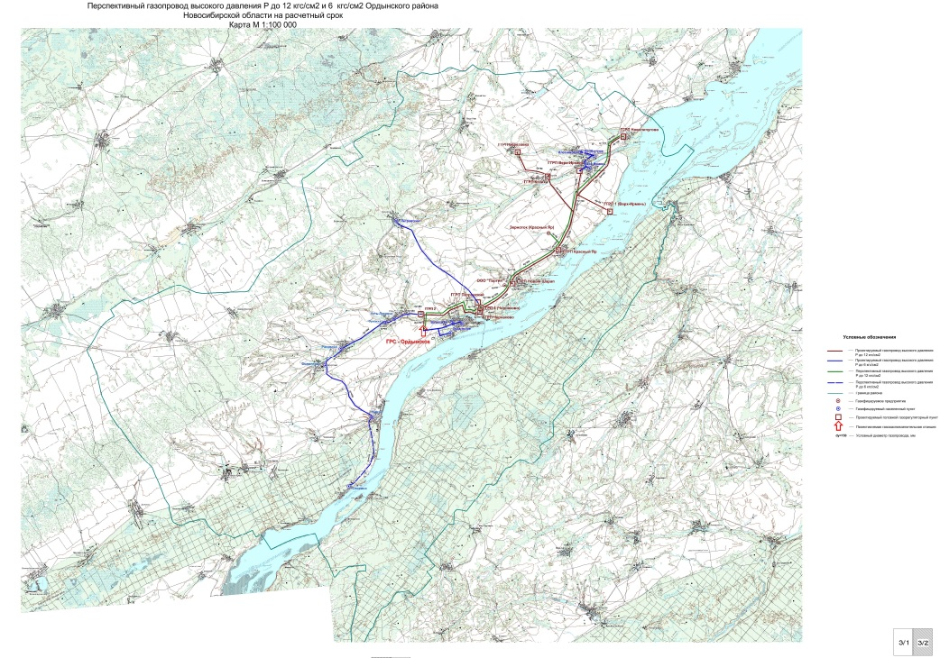

Схема газовых сетей с возможными точками подключения
на территории Ордынского района

Информация о тарифах на коммунальные услуги

Коммунальные услуги в разрезе поселений | Ед. изм. | Стоимость за единицу, рублей |  | Действующие тарифы на присоединение к сети
 |  | для  физических лиц | для  юридических лиц
Березовский сельсовет
Электроснабжение | кВт | 2,93 | 6,54 | н/д
Водоснабжение | куб. м | 34,80 | 34,80 | н/д
Водоотведение | куб. м | Нет услуги | Нет услуги | н/д
Газоснабжение | куб. м | 7,01 | н/д | н/д
Теплоснабжение | Гкал/ч | 3099,26 | 3099,26 | н/д
Вывоз твердых бытовых отходов | куб. м | 86,61 | н/д | н/д
Вагайцевский сельсовет
Электроснабжение | кВт | 2,93 | 6,54 | н/д
Водоснабжение | куб. м | 34,15 | 34,15 | н/д
Водоотведение | куб. м | Нет услуги | Нет услуги | н/д
Газоснабжение | куб. м | 7,01 | н/д | н/д
Теплоснабжение | Гкал/ч | 2591,40 | 2591,40 | н/д
Вывоз твердых бытовых отходов | куб. м | 86,61 | н/д | н/д
Верх-Алеусский сельсовет
Электроснабжение | кВт | 2,93 | 6,54 | н/д
Водоснабжение | куб. м | 31,98 | 31,98 | н/д
Водоотведение | куб. м | Нет услуги | Нет услуги | н/д
Газоснабжение | куб. м | Нет услуги | Нет услуги | н/д
Теплоснабжение | Гкал/ч | Нет услуги | Нет услуги | н/д
Вывоз твердых бытовых отходов | куб. м | 86,61 | н/д | н/д
Верх-Ирменский сельсовет
Электроснабжение | кВт | 2,93 | 6,54 | н/д
Водоснабжение | куб. м | 29,04 | 29,04 | н/д
Горячее водоснабжение | куб. м | 150,43 | 150,43 | н/д
Водоотведение | куб. м | 27,22 | 27,22 | н/д
Газоснабжение | куб. м | 7,01 | н/д | н/д
Теплоснабжение | Гкал/ч | 2259,11 | 2259,11 | н/д
Вывоз твердых бытовых отходов | куб. м | 86,61 | н/д | н/д
Верх-Чикский сельсовет
Электроснабжение | кВт | 2,93 | 6,54 | н/д
Водоснабжение | куб. м | 24,90 | 24,90 | н/д
Водоотведение | куб. м | Нет услуги | Нет услуги | н/д
Газоснабжение | куб. м | Нет услуги | Нет услуги | н/д
Теплоснабжение | Гкал/ч | Нет услуги | 11498,55 | н/д
Вывоз твердых бытовых отходов | куб. м | 86,61 | н/д | н/д
Кирзинский сельсовет
Электроснабжение | кВт | 2,93 | 6,54 | н/д
Водоснабжение | куб. м | 37,42 | 37,42 | н/д
Водоотведение | куб. м | Нет услуги | Нет услуги | н/д
Газоснабжение | куб. м | 7,01 | н/д | н/д
Теплоснабжение | Гкал/ч | 2446,36 | 2446,36 | н/д
Вывоз твердых бытовых отходов | куб. м | 86,61 | н/д | н/д
Козихинский сельсовет
Электроснабжение | кВт | 2,93 | 6,54 | н/д
Водоснабжение | куб. м | 28,69 | 28,69 | н/д
Водоотведение | куб. м | Нет услуги | Нет услуги | н/д
Газоснабжение | куб. м | 7,01 | н/д | н/д
Теплоснабжение | Гкал/ч | 3099,26 | 3099,26 | н/д
Вывоз твердых бытовых отходов | куб. м | 86,61 | н/д | н/д
Красноярский сельсовет
Электроснабжение | кВт | 2,93 | 6,54 | н/д
Водоснабжение | куб. м | 26,36 | 26,36 | н/д
Водоотведение | куб. м | Нет услуги | Нет услуги | н/д
Газоснабжение | куб. м | 7,01 | н/д | н/д
Теплоснабжение | Гкал/ч | 2588,14 | 2588,14 | н/д
Вывоз твердых бытовых отходов | куб. м | 86,61 | н/д | н/д
Нижнекаменский сельсовет
Электроснабжение | кВт | 2,93 | 6,54 | н/д
Водоснабжение | куб. м | 36,60 | 36,60 | н/д
Водоотведение | куб. м | Нет услуги | Нет услуги | н/д
Газоснабжение | куб. м | Нет услуги | Нет услуги | н/д
Теплоснабжение | Гкал/ч | Нет услуги | 11498,55 | н/д
Вывоз твердых бытовых отходов | куб. м | 86,61 | н/д | н/д
Новопичуговский сельсовет
Электроснабжение | кВт | 2,93 | 6,54 | н/д
Водоснабжение | куб. м | 39,00 | 39,00 | н/д
Водоотведение | куб. м | 77,60 | 77,60 | н/д
Газоснабжение | куб. м | 7,01 | н/д | н/д
Теплоснабжение | Гкал/ч | 2521,45 | 2521,45 | н/д
Вывоз твердых бытовых отходов | куб. м | 86,61 | н/д | н/д
Новошарапский сельсовет
Электроснабжение | кВт | 2,93 | 6,54 | н/д
Водоснабжение | куб. м | 36,60 | 36,60 | н/д
Водоотведение | куб. м | Нет услуги | Нет услуги | н/д
Газоснабжение | куб. м | 7,01 | н/д | н/д
Теплоснабжение | Гкал/ч | 2632,48 | 2632,48 | н/д
Вывоз твердых бытовых отходов | куб. м | 86,61 | н/д | н/д
р.п. Ордынское
Электроснабжение | кВт | 3,66 | 7,21 | н/д
Водоснабжение | куб. м | 34,15 | 34,15 | н/д
Водоотведение | куб. м | 83,32 | 83,32 | н/д
Газоснабжение | куб. м | 7,01 | н/д | н/д
Теплоснабжение МУП»Ордынское»  МУП «ЕУК ЖКХ» | Гкал/ч | 2502,88 | 2502,88  11498,55 | н/д
Вывоз твердых бытовых отходов | куб. м | 86,61 | н/д | н/д
Петровский сельсовет
Электроснабжение | кВт | 2,93 | 6,54 | н/д
Водоснабжение | куб. м | 28,69 | 28,69 | н/д
Водоотведение | куб. м | Нет услуги | Нет услуги | н/д
Газоснабжение | куб. м | 7,01 | н/д | н/д
Теплоснабжение | Гкал/ч | 3099,26 | 3099,26 | н/д
Вывоз твердых бытовых отходов | куб. м | 86,61 | н/д | н/д
Пролетарский сельсовет
Электроснабжение | кВт | 2,93 | 6,54 | н/д
Водоснабжение | куб. м | 25,18 | 25,18 | н/д
Водоотведение | куб. м | Нет услуги | Нет услуги | н/д
Газоснабжение | куб. м | Нет услуги | Нет услуги | н/д
Теплоснабжение | Гкал/ч | 3099,26 | 3099,26 | н/д
Вывоз твердых бытовых отходов | куб. м | 86,61 | н/д | н/д
Рогалевский сельсовет
Электроснабжение | кВт | 2,93 | 6,54 | н/д
Водоснабжение | куб. м | 24,78 | 24,78 | н/д
Водоотведение | куб. м | Нет услуги | Нет услуги | н/д
Газоснабжение | куб. м | 7,01 | н/д | н/д
Теплоснабжение | Гкал/ч | Нет услуги | 11498,55 | н/д
Вывоз твердых бытовых отходов | куб. м | 86,61 | н/д | н/д
Спиринский сельсовет
Электроснабжение | кВт | 2,93 | 6,54 | н/д
Водоснабжение | куб. м | 39,36 | 39,36 | н/д
Водоотведение | куб. м | Нет услуги | Нет услуги | н/д
Газоснабжение | куб. м | Нет услуги | Нет услуги | н/д
Теплоснабжение | Гкал/ч | Нет услуги | 11498,55 | н/д
Вывоз твердых бытовых отходов | куб. м | 86,61 | н/д | н/д
Усть-Луковский сельсовет
Электроснабжение | кВт | 2,93 | 6,54 | н/д
Водоснабжение | куб. м | 31,87 | 31,87 | н/д
Водоотведение | куб. м | 83,30 | 83,30 | н/д
Газоснабжение | куб. м | 7,01 | н/д | н/д
Теплоснабжение | Гкал/ч | 2651,20 | 2651,20 | н/д
Вывоз твердых бытовых отходов | куб. м | 86,61 | н/д | н/д
Устюжанинский сельсовет
Электроснабжение | кВт | 2,93 | 6,54 | н/д
Водоснабжение | куб. м | 30,90 | 30,90 | н/д
Водоотведение | куб. м | Нет услуги | Нет услуги | н/д
Газоснабжение | куб. м | Нет услуги | Нет услуги | н/д
Теплоснабжение | Гкал/ч | Нет услуги | 11498,55 | н/д
Вывоз твердых бытовых отходов | куб. м | 86,61 | н/д | н/д
Филипповский сельсовет
Электроснабжение | кВт | 2,93 | 6,54 | н/д
Водоснабжение | куб. м | 31,26 | 31,26 | н/д
Водоотведение | куб. м | Нет услуги | Нет услуги | н/д
Газоснабжение | куб. м | 7,01 | н/д | н/д
Теплоснабжение | Гкал/ч | Нет услуги | 6817,24 | н/д
Вывоз твердых бытовых отходов | куб. м | 86,61 | н/д | н/д
Шайдуровский сельсовет
Электроснабжение | кВт | 2,93 | 6,54 | н/д
Водоснабжение | куб. м | 31,87 | 31,87 | н/д
Водоотведение | куб. м | Нет услуги | Нет услуги | н/д
Газоснабжение | куб. м | Нет услуги | Нет услуги | н/д
Теплоснабжение | Гкал/ч | Нет услуги | 11498,55 | н/д
Вывоз твердых бытовых отходов | куб. м | 86,61 | н/д | н/д
Чингисский сельсовет
Электроснабжение | кВт | 2,93 | 6,54 | н/д
Водоснабжение | куб. м | Нет услуги | Нет услуги | н/д
Водоотведение | куб. м | Нет услуги | Нет услуги | н/д
Газоснабжение | куб. м | Нет услуги | Нет услуги | н/д
Теплоснабжение | Гкал/ч | Нет услуги | 11498,55 | н/д
Вывоз твердых бытовых отходов | куб. м | 86,61 | н/д | н/д

7. Транспортная инфраструктура и связь

Транспортная инфраструктура

Общая протяженность дорог на территории Ордынского района составляет 1051,0 км, из них регионального значения – 196,6 км, межмуниципального значения – 289,8 км, местного значения – 564,6 км. Автодороги с твердым покрытием (асфальтовое покрытие и щебень) имеют протяженность 785,3 км., что составляет 75% от общей протяженности дорог района, дороги с грунтовым покрытием – 265,7,0 км, что составляет 25% от общей протяженности дорог района.
По территории района проходят три дороги регионального значения протяженностью 196,6 км, две из них имеют для района важнейшее значение: К-17р (Новосибирск– Кочки– Павлодар) и К-18р (120 км автодороги «К-17р» - Камень-на-Оби).
Дороги межмуниципального значения связывают Ордынский район с Коченевским (удаленность составляет 136 км, время в пути на автомобильном транспорте 2ч. 18 мин.), Чулымским (удаленность составляет 118 км, время в пути на автомобильном транспорте 2ч. 54 мин.), Искитимским (удаленность составляет 149 км, время в пути на автомобильном транспорте 2ч. 17 мин.), Сузунским (удаленность составляет 124 км, время в пути на автомобильном транспорте 2ч. 07 мин.) районами Новосибирской области. От административного центра района до г. Новосибирска по автодороге 105 километров. До ближайшей железнодорожной станции – 105 километров (г. Новосибирск). Время в пути на автомобильном транспорте занимает 1,5-2 часа.
Транспортное сообщение населенных пунктов района с областным и районным центрами осуществляется автомобильным транспортом. На территории района действует 14 автобусных маршрутов регулярного сообщения, протяженность маршрутной сети составляет 592 км. Ежедневно на муниципальных и межмуниципальных маршрутах работает 22 единица автотранспорта.
Транспортная активность автотранспортного предприятия за 2024 год снизилась на 2,8 % по отношению к 2023 году, объем пассажирских перевозок составил 424,7 тыс. пассажиров.
За 2024 год общий объем всех пассажирских перевозок составил 658,6 тыс. чел. (за 2023 год 673,67 тыс. чел.), что составляет 97,76% к уровню прошлого года. Стабильным остаётся количество перевозчиков.
Объем грузоперевозок автомобильным транспортом в районе составил 474,1 тыс.тонн (за 2023 год 460,1 тыс.тонн), что составляет 103,04 % к уровню прошлого года.
Кроме автомобильного транспорта в районе есть речной транспорт. Но он проигрывает в конкуренции по перевозки грузов и пассажиров другим видам транспорта из-за сезонного характера работы и малых скоростей. В летнее время речной транспорт обеспечивает в Ордынском районе функционирование двух паромных переправ (Ордынское - Нижнекаменка, Чингис - Спирино).
Для решения вопросов транспортной доступности населению правобережья в штатном режиме работают паромные и ледовые переправы «Ордынское – Нижнекаменка» и «Спирино – Чингис». На обслуживание ледовых переправ на сезон 2024-2025 годов предусмотрены средства на общую сумму 8,4 млн.рублей.

Схема автомобильных дорог
на территории Ордынского района Новосибирской области

Связь и интернет
На территории района расположено 26 автоматических телефонных станций (АТС), монтированной емкостью 9946 номера, которые являются современными цифровыми станциями. Все линейные сооружения реконструированы с воздушных на кабельные, что значительно улучшает качество связи, повышает ее надежность и устойчивость, требует меньших трудозатрат при эксплуатации.
Все населенные пункты имеют доступ информационно-телекоммуникационной сети «Интернет». Успешно развивается услуга широкополосного доступа в сеть «Интернет». На 26 АТС смонтировано оборудование скоростного доступа в сеть «Интернет», что позволяет жителям и организациям района пользоваться сервисами электронного правительства, обеспечивает подключение к системе межведомственного электронного документооборота. Повышается качество уже предоставляемых услуг.
Услуги мобильной (сотовой) связи в Ордынском районе предоставляют 6 операторов связи - МТС, Билайн, Мегафон, Теле-2, Yota и ПАО Ростелеком. В целом по району зоны действия базовых станций сотовой связи охватывают 100 % территории района.
Благодаря реализации инвестиционных проектов, участия в федеральных проектах ПАО «Ростелеком» в 2024 году завершено строительство сетей широкополосного доступа по технологии GPON в с. Спирино, п.Петровский, с.Березовка, СНТ «Вишня», СНТ «Мичуринец», коттеджном поселке «Порт Пичуги». Охват составил 2638 домохозяйств. По программе «Устранение цифрового неравенства» в д. Ерестная установлена базовая сотовая станция Теле-2.
Почтовые услуги населению района оказываются через 23 почтовых отделения, в населенных пунктах, где они отсутствуют - почтальонами.

Отделения телефонной связи |  |  |  | Количество отделений почтовой связи
Наименование  городского/сельского поселения | Количество автоматических телефонных станций (АТС)/  монтированная емкость | Из них
 |  | количество АТС- современные цифровые станции | количество  АТС с широкополосным доступом в сеть «Интернет»
р. п. Ордынское | 3/4120 | 3 | 3 | 2
Березовский сельсовет | 1/192 | 1 | 1 | 1
Вагайцевский сельсовет | 3/1086 | 3 | 3 | -
Верх-Алеусский сельсовет | 1/64 | 1 | 1 | 1
Верх-Ирменский сельсовет | 1/1004 | 1 | 1 | 1
Верх-Чикский сельсовет | 1/192 | 1 | 1 | 1
Кирзинский сельсовет | 1/384 | 1 | 1 | 1
Козихинский сельсовет | 2/288 | 2 | 2 | 1
Красноярский сельсовет | 1/320 | 1 | 1 | 1
Нижнекаменскийсельсовет | 1/128 | 1 | 1 | 2
Новопичуговскийсельсовет | 1/256 | 1 | 1 | 1
Новошарапскийсельсовет | 1/320 | 1 | 1 | 1
Петровский сельсовет | 1/256 | 1 | 1 | 1
Пролетарский сельсовет | 1/320 | 1 | 1 | 1
Рогалевский сельсовет | 1/224 | 1 | 1 | 1
Спиринский сельсовет | 1/128 | 1 | 1 | 2
Усть-Луковский сельсовет | 1/256 | 1 | 1 | 1
Устюжанинский сельсовет | 1/48 | 1 | 1 | 1
Филипповский сельсовет | 1/200 | 1 | 1 | 1
Чингисский сельсовет | 1/64 | 1 | 1 | 1
Шайдуровский сельсовет | 1/96 | 1 | 1 | 1
ИТОГО | 26/9946 | 26 | 26 | 23

8. Инвестиционная привлекательность

8.1. Конкурентные преимущества

Основными конкурентными преимуществами, ресурсами и резервами Ордынского района являются:
- Выгодное транспортно-экономическое и географическое положение, а соответственно, логистические возможности района:
- наличие дорог регионального значения: К-17р (Новосибирск-Кочки- Павлодар) и К-18р (120 км автодороги «К-17р» - Камень-на-Оби).
- Наличие плодородных земель для развития сельскохозяйственного производства.
- Развитая социальная инфраструктура (системы учреждений образования, здравоохранения, культуры).
- Развитая гидрографическая сеть. Возможность дальнейшего развития рыбодобывающих и рыбоперерабатывающих предприятий, рекреационного и туристического бизнеса.
- Наличие полезных ископаемых, лесов:
- 5 месторождений торфа с площадью торфяной залежи 118 га;
- титаноциркониевая россыпь;
- месторождения суглинковкирпичных, известняка, песчано-гравийных смесей;
- лесного фонда (170 тыс.га).
- Наличие на территории газопровода высокого давления.
- Наличие свободных инвестиционных площадок.
8.2. Точки роста
1. Стимулирование инвестиционной активности хозяйствующих субъектов, особенно в наиболее перспективных направлениях роста экономики района, таких как:
- сельское хозяйство (имеются свободные земельные ресурсы для развития сельскохозяйственного производства);
-туризм и любые направления, связанные с использованием природных богатств района (перспективным направлением является развитие историко-культурного туризма, на территории района расположены 150 памятников археологии, 2 памятника архитектуры и 17 памятников истории, действует музей, находятся соборы, церкви, действующие монастыри);
- развитие любых форм малого и среднего бизнеса как потенциальной основы социально-экономической стабильности территории.
2. Совершенствование муниципального управления и повышение эффективности использования бюджетных средств в целях обеспечения устойчивого развития экономики и социальной стабильности.
3. Создание качественных и комфортных условий проживания населения Ордынского района.
8.3. Реестр инвестиционных проектов
Инициатор проекта | Наименование проекта | Сфера реализации проекта | Период реализации проекта | Место расположения проекта | Стадия реализации проекта | Объем инвестиций, тыс. рублей |  |  | Социальная эффективность проекта (например: создание новых рабочих мест, шт.)
 |  |  |  |  |  | планируемый на весь срок реализации проекта |  | нарастающим итогом с начала реализации проекта
Реализуемые
ЗАО племзавод «Ирмень» | Строительство комплекса зерноочистки и хранения зерна | АПК | 2023-2025 | Новосибирская область,  Ордынский р-н,  с. Верх-Ирмень | Ведется | 200 000,0 |  | 74 390,0 | Увеличение объемов сельскохозяйственной продукции
ИП Глава КФХ Федоров А.Н. | Строительство цеха переработки мяса | АПК | 2024-2025 | Новосибирская область,  Ордынский р-н,  с. Усть-Луковка | Ведется | 10 000,0 |  | 7 500,0 | Производственная необходимость
Администрация Ордынского района | Строительство школы искусств на 500 мест | Строительная | 2023-2026 | Новосибирская  область,  Ордынский р-н,  р.п. Ордынское | Ведется разработка ПСД | 991 300,0 |  | 0,0 | Расширение возможности занятости детей
Администрация Устюжанинского сельского совета Ордынского района НСО | Капитальный ремонт ул. Лесная, ул. Центральная, ул. Рязанская в д. Пушкарево 0,82 км | ЖКХ | 2020-2025 | Новосибирская область,  Ордынский р-н,  с. Пушкарево | Ведется | 2 400,0 |  | 549,8 | Улучшение качества жизни населения
Администрация Нижнекаменского сельсовета Ордынского района НСО | Благоустройство территории «Парка культуры» (устройство пешеходной и велосипедной дорожек, детской площадки, зоны отдыха, скейтпарка, озеленение). | Социальная | 2020-2025 | Новосибирская область,  Ордынский р-н,  с. Нижнекаменка | Ведется | 11 125,30 |  | 8 213,0 | Улучшение качества жизни населения
Администрация Новошарапского сельсовета Ордынского района НСО | Благоустройство территории парка «Березовая роща» | Социальная | 2020-2025 | Новосибирская область,  Ордынский р-н,  д..Новый Шарап | Ведется | 25 400,0 |  | 8 109,0 | Улучшение качества жизни населения
Администрация Новошарапского сельсовета Ордынского района | Капитальный ремонт ул. Новая | Дорожная деятельность | 2021-2025 | Новосибирская область,  Ордынский р-н,  д..Новый Шарап | Ведется | 30 819,5 |  | 18 248,0 | Улучшение качества жизни населения
Администрация Верх-Ирменского сельсовета Ордынского района | Ремонт дорог в с. Верх-Ирмень (щебенение)-участок дороги ул. Чекина, пер.Морозово-Кандикова, д.Плотниково  (щебенение) дорога на кладбище | Дорожная деятельность | 2023-2025 | Новосибирская область,  Ордынский р-н,  с.Верх-Ирмень | Ведется | 8 764,9 |  | 4 764,9 | Повышение качества автомобильных дорог
Администрация Верх-Ирменского сельсовета Ордынского района | Строительство водозаборной скважины и модульной станции водоподготовки, регулирующий резервуар | ЖКХ | 2021-2025 | Новосибирская область,  Ордынский р-н,  с.Верх-Ирмень | Ведется | 74 497,5 |  | 2 575,0 | Улучшение качества жизни населения
Администрация Верх-Ирменского сельсовета Ордынского района | Реконструкция водопроводных сетей | ЖКХ | 2022-2025 | Новосибирская область,  Ордынский р-н,  д..Плотникова | Ведется | 48 157,0 |  | 1 874,0 | Улучшение качества жизни населения
Администрация Верх-Ирменского сельсовета Ордынского района | Благоустройство общественной территории по ул. Агрогородок в с. Верх –Ирмень | Благоустройство | 2023-2025 | Новосибирская область,  Ордынский р-н,  с. Верх –Ирмень | Ведется | 87541,3 |  | 12 670,3 | Улучшение качества жизни населения
Администрация р.п.Ордынское Ордынского района | Строительство комплекса сооружений очистки подземных вод р.п.Ордынское станция водоочистки  (4 резервуара чистой питьевой воды) | ЖКХ | 2019-2025 | Новосибирская область,  Ордынский р-н,  р.п. Ордынское | Ведется | 378 054,4 |  | 368216,3 | Улучшение качества жизни населения
Администрация р.п.Ордынское Ордынского района | Капитальный ремонт автомобильной дороги (протяженность-2,4 км.) | Дорожная | 2023-2025 | Новосибирская область,  Ордынский р-н,  р.п. Ордынское, пр.Революции | Ведется | 92 547,2 |  | 65 392,4 | Повышение качества автомобильных дорог
Администрация р.п.Ордынское Ордынского района | Благоустройство Центральной площади в р.п. Ордынское | Благоустройство | 2023-2025 | Новосибирская область,  Ордынский р-н,  р.п. Ордынское, пр.Революции | Ведется | 15 766,9 |  | 6 786,5 | Улучшение качества жизни населения
ГКУ НСО ТУАД | Выполнение работ по капитальному ремонту моста через реку Орда на 130 км а/д» Новосибирск-Кочки Павладар (в пред. РФ)» в Ордынском районе Новосибирской области | Дорожная | 2024-2025 | Новосибирская область,  Ордынский р-н | Ведется | 112 000,0 |  | 59 616,6 | Улучшение качества дорог
ГКУ НСО ТУАД | Проведение инженерных изысканий для подготовки проектной документации по объекту: «Устройство остановочного пункта в рамках реконструкции участка а/д «120 км а/д "К-17р" - Камень-на-Оби (в границах НСО)» (км 9) в Ордынском районе Новосибирской области» | Дорожная | 2024-2025 | Новосибирская область,  Ордынский р-н | Ведется | 5 240,0 |  | 1 649,8 | Улучшение качества дорог
ООО "Газпром газораспределение Томск" | Строительство сетей газораспределения высокого (низкого) давления для газоснабжения жилых домов и газопроводы-вводы к жилым домам в р.п.Ордынское, п.Чернаково, с.Верх-ирмень, д.Новый Шарап, д. Поперечное, с.Кирза Ордынского района Новосибирской области | Газофикация | 2021-2025 | Новосибирская область,  Ордынский р-н | Ведется | 929 364,0 |  | 500 468,4 | Газификация сел, улучшение качества жизни населения
ООО «Абсолют-Л» | Строительство деревообрабатывающего производства «Спиринский ДОК» | Строительная | 2023-2027 | Новосибирская область,  Ордынский р-н,  с.Спирино | Ведется | 75 000,0 |  | 38 400,0 | Создание рабочих мест
ООО «Абсолют-Л» | Строительство 3-х жилых домов по технологии «двойной брус» | Строительная | 2023-2025 | Новосибирская область,  Ордынский р-н,  п.Чернаково, ул. Садовая | Ведется | 9 700,0 |  | 800,0 | Улучшение качества жизни населения
ООО «Абсолют-Л» | Строительство жилого 48-ми кв. дома | Строительная | 2022-2025 | Новосибирская область,  Ордынский р-н,  р.п. Ордынское, ул. Мира,67 | Ведется | 62 000,0 |  | 3 200,0 | Улучшение качества жизни населения
ООО «Абсолют-Л» | Строительство Турбазы «Обская АУРА» | Туристическая | 2023-2027 | Новосибирская область,  Ордынский р-н,  Спиринский с/с | Ведется | 60 000,0 |  | 10 670,0 | Создание рабочих мест
ООО «Абсолют-Л» | Реконструкция котельной | Строительная | 2023-2025 | Новосибирская область,  Ордынский р-н,  р.п. Ордынское, ул. Мира,67 | Ведется | 7 000,0 |  | 6 300,0 | Увеличение объемов производства
ООО «Абсолют-Л» | Реконструкция механического цеха | Строительная | 2023-2025 | Новосибирская область,  Ордынский р-н,  р.п. Ордынское, ул. Мира,67 | Ведется | 8000,0 |  | 2 200, | Увеличение объемов производства
ООО «Абсолют-Л» | Модернизация деревообрабатывающего производства | Деревообрабатывающая | 2024-2025 | Новосибирская область,  Ордынский р-н,  р.п. Ордынское, ул. Мира,67 | Ведется | 15 000,0 |  | 2 350,0 | Увеличение объемов производства
Планируемые к реализации
АО «Толмачевские продукты» | Строительство холодильного склада | АПК | 2025 | Новосибирская область,  Ордынский р-н,  с.Филиппово | Ведется разработка ПСД | 12 000,0 | 0 |  | Увеличение объемов производства
Администрация Ордынского района Новосибирской области | Капитальный ремонт здания МКОУ - Верх-Чикской средней общеобразовательной школы | Строительная | 2025 | Новосибирская область,  Ордынский р-н, с. Верх-Чик | Имеется ПСД | 41400,0 | 0 |  | Улучшение условий для получения качественного образования в комфортных условиях
Администрация Ордынского района Новосибирской области | Капитальный ремонт здания МКОУ -Шайдуровской начальной общеобразовательная школы | Строительная | 2025 | Новосибирская область,  Ордынский р-н, п.Шайдуровский | Имеется ПСД | 16800,0 | 0 |  | Улучшение условий для получения качественного образования в комфортных условиях
Администрация Ордынского района Новосибирской области | Капитальный ремонт здания МКОУ -Филипповской средней общеобразовательной школы | Строительная | 2025 | Новосибирская область,  Ордынский р-н, с. Филиппово | Имеется ПСД | 47 600,0 | 0 |  | Улучшение условий для получения качественного образования в комфортных условиях
Администрация Ордынского района Новосибирской области | Капитальный ремонт здания МКОУ - Новошарапской средней общеобразовательной школы | Строительная | 2025 | Новосибирская область,  Ордынский р-н, д.Новый Шарап | Имеется ПСД | 23 600,0 | 0 |  | Улучшение условий для получения качественного образования в комфортных условиях
Администрация Ордынского района Новосибирской области | Капитальный ремонт здания МКОУ Верх-Ирменской средней общеобразовательной школы имени Героя Советского Союза А.И.Демакова | Строительная | 2025 | Новосибирская область,  Ордынский р-н, с. Верх-Ирмень | Имеется ПСД | 70 800,0 | 0 |  | Улучшение условий для получения качественного образования в комфортных условиях
Администрация Ордынского района Новосибирской области | Строительство газовой котельной | Строительная | 2025 | Новосибирская область,  Ордынский р-н,  д.Березовка | Планируемый | 58 695,5 | 0 |  | Улучшение качества жизни населения
Администрация Ордынского района Новосибирской области | Строительство водозаборной скважины с установкой водоподготовки | Строительная | 2025 | Новосибирская область,  Ордынский р-н,  д. Новый Шарап | Планируемый | 14 741,0 | 0 |  | Улучшение качества жизни населения
Администрация Красноярского сельсовета Ордынского района Новосибирской области | Ремонт дороги по ул. Красикова в с. Красный Яр | Благоустройство | 2025 | Новосибирская область,  Ордынский р-н,  с. Красный Яр | Планируемый | 5 900,0 | 0 |  | Повышение качества автомобильных дорог
Администрация Козихинского сельсовета Ордынского района Новосибирской области | Ремонт дорог по ул. Строителей ул. Центральной в с. Козиха | Благоустройство | 2025 | Новосибирская область,  Ордынский р-н,  с. Козиха | Планируемый | 14 200,0 | 0 |  | Повышение качества автомобильных дорог
Администрация Рогалевского сельсовета Ордынского района Новосибирской области | Ремонт дорог по ул.Мира, ул.Советская с.Рогалево | Благоустройство | 2025 | Новосибирская область,  Ордынский р-н,  с. Рогалево | Планируемый | 7 100,0 | 0 |  | Повышение качества автомобильных дорог
Администрация Филипповского сельсовета Ордынского района Новосибирской области | Ремонт ул.Речная, перекресток ул.Школьная - ул.Речная с.Филиппово протяженностью 0,7 км | Благоустройство | 2025 | Новосибирская область,  Ордынский р-н,  с. Филиппово | Планируемый | 4 200,0 | 0 |  | Повышение качества автомобильных дорог
Администрация Верх-Ирменского сельского совета Ордынского района Новосибирской области | Капитальный ремонт автомобильной дороги по ул. Коммунистическая, ул. Партизанская, переезд с ул. Партизанская на ул. Кандикова в с Верх-Ирмень | Благоустройство | 2025 | Новосибирская область,  Ордынский р-н,  с. Верх-Ирмень | Планируемый | 84 800,0 | 0 |  | Повышение качества автомобильных дорог
ГКУ НСО ТУАД | Выполнение работ по ремонту а/д "" Чингис - Нижнекаменка - Завъялово "" в Ордынском районе Новосибирской области  протяженностью 2,5 км | Дорожная | 2025 | Новосибирская область,  Ордынский р-н | Планируемый | 67 600,0 | 0 |  | Повышение качества автомобильных дорог
ГКУ НСО ТУАД | Выполнение работ по ремонту а/д "Новосибирск - Кочки - Павлодар (в пред. РФ)" км 85+983, км 86+200 в Ордынском районе Новосибирской области протяженностью 2,0 км | Дорожная | 2025 | Новосибирская область,  Ордынский р-н | Планируемый | 4 000,0 | 0 |  | Повышение качества автомобильных дорог
ГКУ НСО ТУАД | Капитальный ремонт моста через реку Ирмень на км 68 км а/д "Новосибирск -Кочки - Павлодар (в пред. РФ) "(транспортная безопасновть) в Ордынском районе Новосибирской области | Дорожная | 2025 | Новосибирская область,  Ордынский р-н | Планируемый | 18 000,0 | 0 |  | Повышение качества автомобильных дорог
ПАО «Газпром» | Строительство межпоселковых и внутрипоселковых газопроводов для газификации с.Спирино | Газафикация | 2025 | Новосибирская область,  Ордынский р-н,  с.Спирино | Планируемый | 0,0 | 0 |  | Улучшение качества жизни населения

8.4. Инвестиционные предложения
№ п/п | Предложение | Обоснование
 |  | наличие  источников сырья | инвестиционная  ниша | стоимость и доступность инфра-структуры
1 | Сельскохозяйственное производство и переработка сельскохозяйственной продукции | Земли сельскохозяйственного назначения 25 тыс.га | На территории района действует два предприятия, осуществляющие услуги по приемке, сушке, подработке и отгрузке сельскохозяйственных культур, переработке сырья в готовую продукцию. Выгодное расположение в районе автомобильной дороги регионального значения «Новосибирск - Кочки - Павлодар» К-17р позволяет организовать логистику продукции. | На территории района имеются земельные участки для сельскохозяйст-венного производства, предлагаемые в аренду и выкуп
2 | Комплексное развитие населенного пункта | Инвестиционная площадка № 4,  находящиеся на территории Новошарапского сельского совета. | Наличие на территории района свободных земель населенных пунктов с возможным видом использования  (в соответствии с ГП) | Наличие развитой инфраструктуры для комфортного проживания
3 | Строительство малоэтажного жилья | Инвестиционная площадка № 5,  находящиеся на территории Усть - Луковского сельского совета. | Наличие на территории района свободных земель населенных пунктов с возможным видом использования  (в соответствии с ГП или СТП) | Наличие развитой инфраструктуры для комфортного проживания

8.5. Недозагруженные производственные мощности

Наименование предприятия | Адрес, контакты  (тел, факс,  e-mail) | Характеристика незагруженных мощностей  (площадь помещений, вид помещений, наличие оборудования и т.п.) | Вид и стоимость использования (аренда/выкуп/иное)
Недозагруженные производственные мощности на основных производственных предприятиях - отсутствуют

8.6. Инвестиционные площадки
Анкета инвестиционной площадки № 1

География площадки
Место расположения (адрес) | Новосибирская область, р-н Ордынский, с/с МО Вагайцевский
Численность населенного пункта (человек) | 2726
Площадь участка (кв.м.) и размеры (км) | 7707
Удалённость от ближайшей грузовой железнодорожной станции (название, км)(с указанием собственника железнодорожного тупика при его наличии) | г. Новосибирск – 100 км
Удалённость от ближайшего аэропорта (название, км) | Толмачево – 100 км
Близлежащие объекты (жилая застройка, промышленные и сельскохозяйственные предприятия с указанием их специализации) | Жилая застройка, промышленно-производственные объекты, АЗС

Основные характеристики площадки
Кадастровый номер (при наличии) | 54:20:020901:2323
Форма собственности (федеральная, областная, муниципальная, частная) | Государственная собственность (не разграничена)
Категория земель (с/х назначения, земли поселения и т. д.) | Земли сельскохозяйственного назначения
Возможный вид использования  (в соответствии с ГП или СТП) | Производственная деятельность на территории сельсовета (в соответствии с действующим ГП, без учета проекта внесений изменений в ГП)
Предложения по использованию участка, площадки, объекта | Специализированная общественная застройка
Наличие на участке (площадке) объектов (зданий, сооружений и пр., их состояние, площадь, потенциально возможное использование и прочие характеристики) | -
Глубина залегания грунтовых вод (м) | -

Обеспеченность инженерной и транспортной инфраструктурой
Вид инфраструктуры | Предварительные технические условия  (максимальные объёмы ресурсов, виды и т. д.)
Водоснабжение | Отсутствует
Канализация сточных вод | Отсутствует
Электроснабжение | Возможно подключение
Теплоснабжение | Отсутствует
Газоснабжение | Возможно подключение
Подъездные пути, их характеристика (примыкание к участку, расстояние до автомобильной дороги федерального / регионального/местного значения) | По автомобильным дорогам регионального значения Новосибирской области (до К-17р – 45 м, до К-30 – 65 м)

Контактная информация
Собственник земельного участка/площадки
Наименование, юридический адрес | Сведения о зарегистрированных правах отсутствуют
Контактное лицо, Ф.И.О. и должность руководителя, телефон, факс, e-mail | -

Схема участка
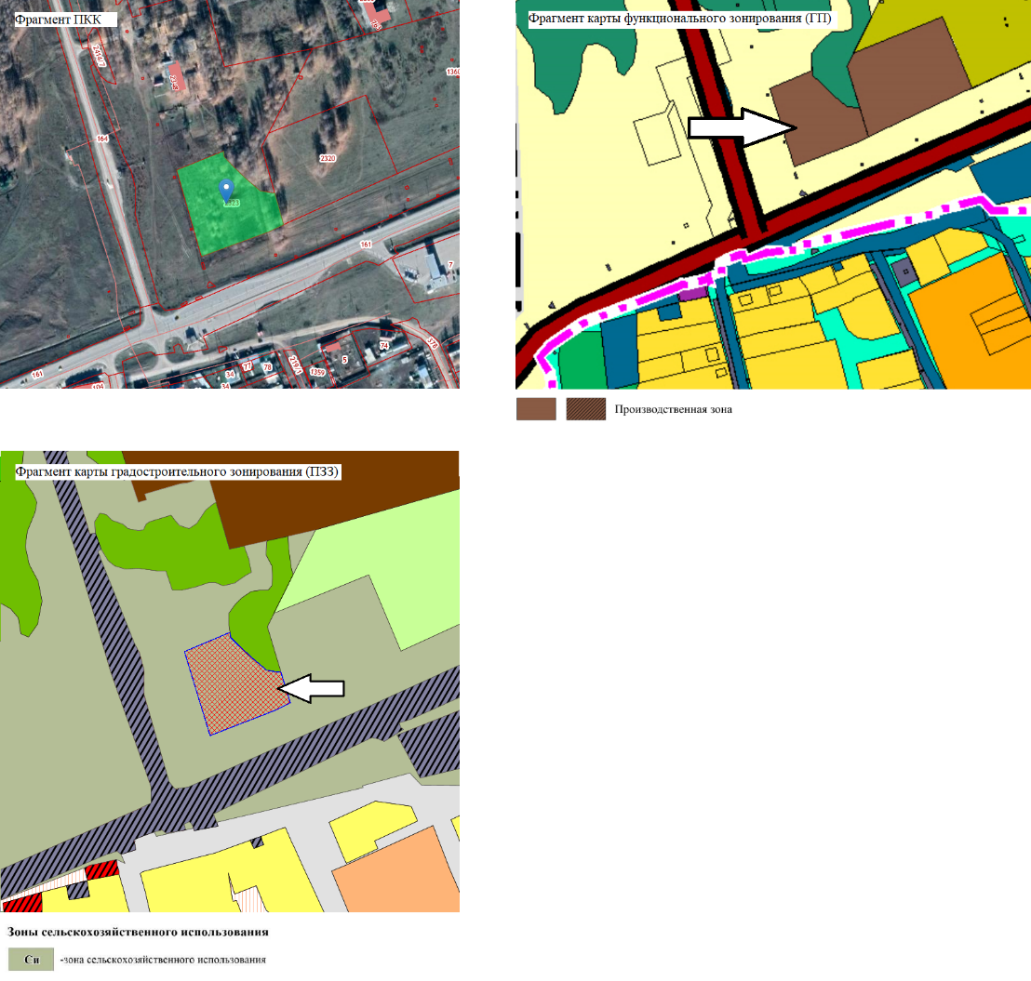

Анкета инвестиционной площадки № 2

География площадки
Место расположения (адрес) | Новосибирская область, р-н Ордынский, с/с Вагайцевский
Численность населенного пункта (человек) | 2726
Площадь участка (кв.м.) и размеры (км) | 12293
Удалённость от ближайшей грузовой железнодорожной станции (название, км) (с указанием собственника железнодорожного тупика при его наличии) | г. Новосибирск – 100 км
Удалённость от ближайшего аэропорта (название, км) | Толмачево – 100 км
Близлежащие объекты (жилая застройка, промышленные и сельскохозяйственные предприятия с указанием их специализации) | Жилая застройка, промышленно-производственные объекты, АЗС

Основные характеристики площадки
Кадастровый номер (при наличии) | 54:20:020901:2320
Форма собственности (федеральная, областная, муниципальная, частная) | Государственная собственность (не разграничена)
Категория земель (с/х назначения, земли поселения и т. д.) | Земли сельскохозяйственного назначения
Возможный вид использования  (в соответствии с ГП или СТП) | Производственная зона (в соответствии с действующим ГП, без учета проекта внесений изменений в ГП)
Предложения по использованию участка, площадки, объекта | Специализированная общественная застройка
Наличие на участке (площадке) объектов (зданий, сооружений и пр., их состояние, площадь, потенциально возможное использование и прочие характеристики) | -
Глубина залегания грунтовых вод (м) | -

Обеспеченность инженерной и транспортной инфраструктурой
Вид инфраструктуры | Предварительные  технические условия  (максимальные объёмы ресурсов, виды и т. д.)
Водоснабжение | Отсутствует
Канализация сточных вод | Отсутствует
Электроснабжение | Возможно подключение
Теплоснабжение | Отсутствует
Газоснабжение | Возможно подключение
Подъездные пути, их характеристика (примыкание к участку, расстояние до автомобильной дороги федерального/регионального/  местного значения) | По автомобильным дорогам регионального значения Новосибирской области (до К-17р – 45 м, до К-30 – 175 м)

Контактная информация
Собственник земельного участка/площадки
Наименование, юридический адрес | Сведения о зарегистрированных правах отсутствуют
Контактное лицо, Ф.И.О. и должность руководителя, телефон, факс, e-mail | -

Схема участка
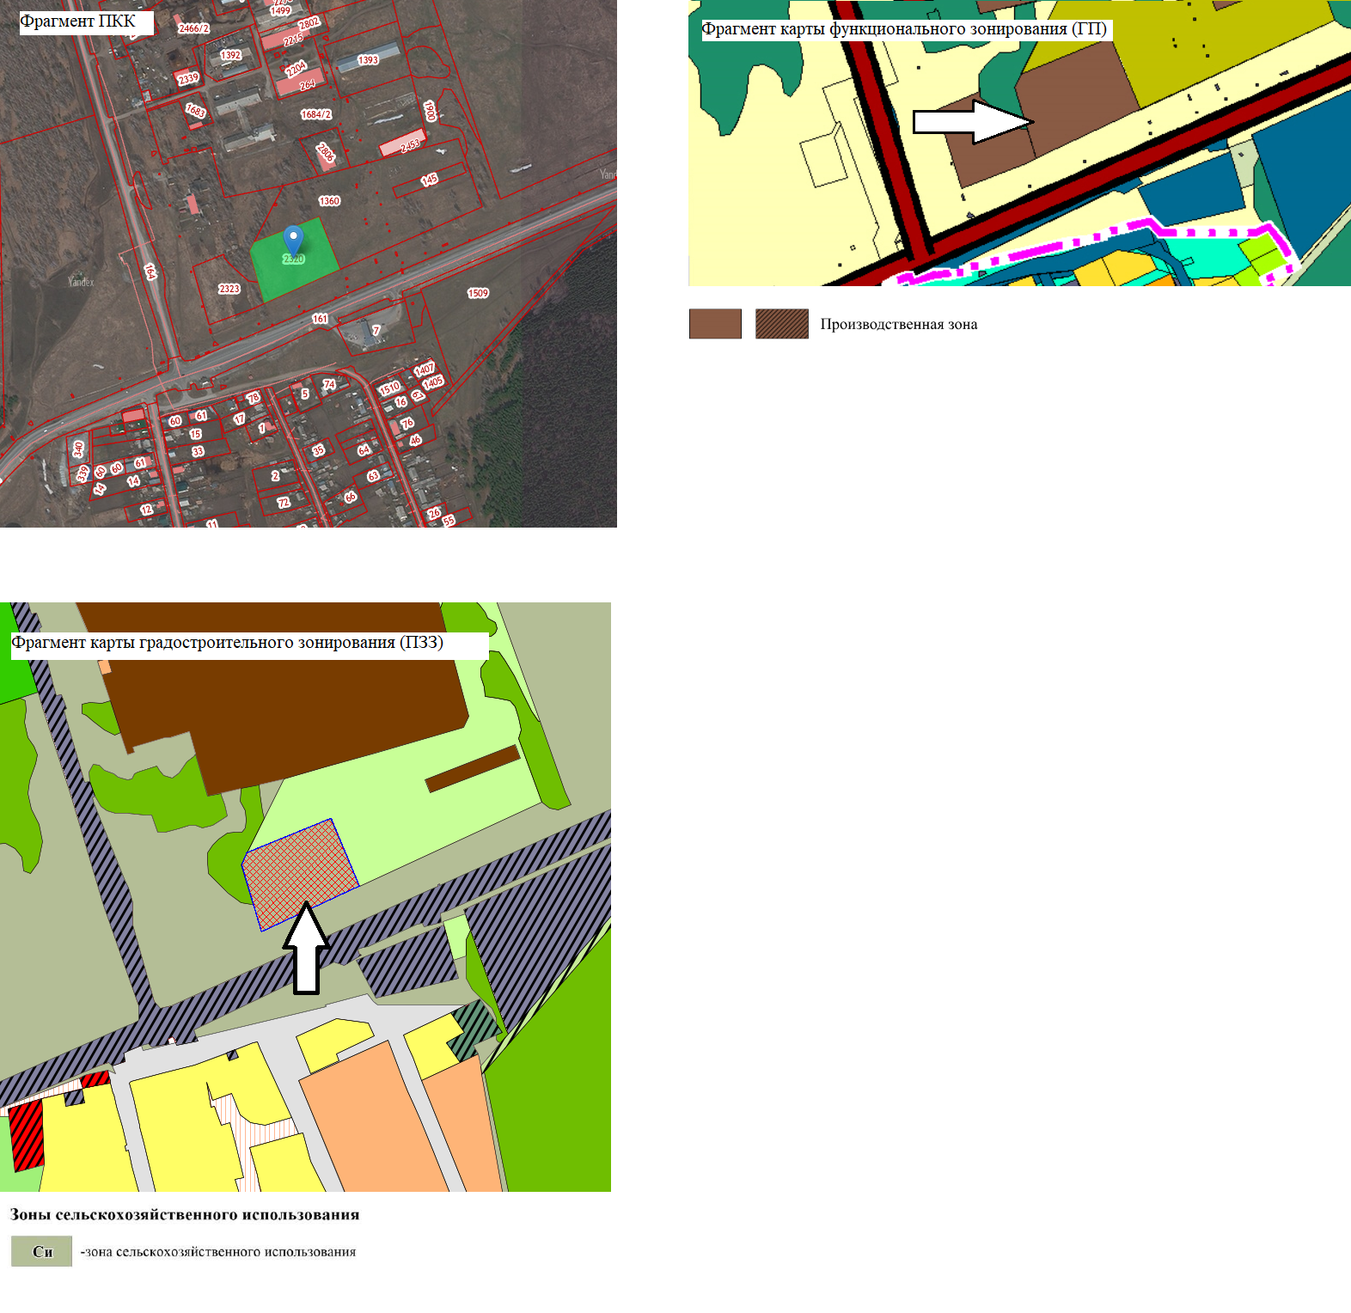

Анкета инвестиционной площадки № 3

География площадки
Место расположения (адрес) | обл. Новосибирская, р-н Ордынский, с/с Вагайцевский
Численность населенного пункта (человек) | 2726
Площадь участка (кв.м.) и размеры (км) | 210012
Удалённость от ближайшей грузовой железнодорожной станции (название, км) (с указанием собственника железнодорожного тупика при его наличии) | г. Новосибирск – 100 км
Удалённость от ближайшего аэропорта (название, км) | Толмачево – 100 км
Близлежащие объекты (жилая застройка, промышленные и сельскохозяйственные предприятия с указанием их специализации) | Промышленно-производственные объекты, АЗС

Основные характеристики площадки
Кадастровый номер (при наличии) | 54:20:020901:1364
Форма собственности (федеральная, областная, муниципальная, частная) | Государственная собственность (не разграничена)
Категория земель (с/х назначения, земли поселения и т. д.) | Земли сельскохозяйственного назначения
Возможный вид использования  (в соответствии с ГП или СТП) | Производственная зона
Предложения по использованию участка, площадки, объекта | Производственная деятельность на территории сельсовета
Наличие на участке (площадке) объектов (зданий, сооружений и пр., их состояние, площадь, потенциально возможное использование и прочие характеристики) | 54:20:000000:1817 (Газопровод межпоселковый п.Ордынское – п.Чернаково – д.Новый Шарап – с.Красный Яр – с.Верх-Ирмень – с.Новопичугово Ордынского района Новосибирской области (7.7. сооружение трубопроводного транспорта))
Глубина залегания грунтовых вод (м) | -

Обеспеченность инженерной и транспортной инфраструктурой
Вид инфраструктуры | Предварительные  технические условия  (максимальные объёмы ресурсов, виды и т. д.)
Водоснабжение | Отсутствует
Канализация сточных вод | Отсутствует
Электроснабжение | Возможно подключение
Теплоснабжение | Отсутствует
Газоснабжение | Возможно подключение
Подъездные пути, их характеристика (примыкание к участку, расстояние до автомобильной дороги федерального/регионального/  местного значения) | По автомобильным дорогам регионального значения Новосибирской области (до К-17р – 45 м, до К-30 – 545 м)

Контактная информация
Собственник земельного участка/площадки
Наименование, юридический адрес | Сведения о зарегистрированных правах отсутствуют
Контактное лицо, Ф.И.О. и должность руководителя, телефон, факс, e-mail | -
Схема участка
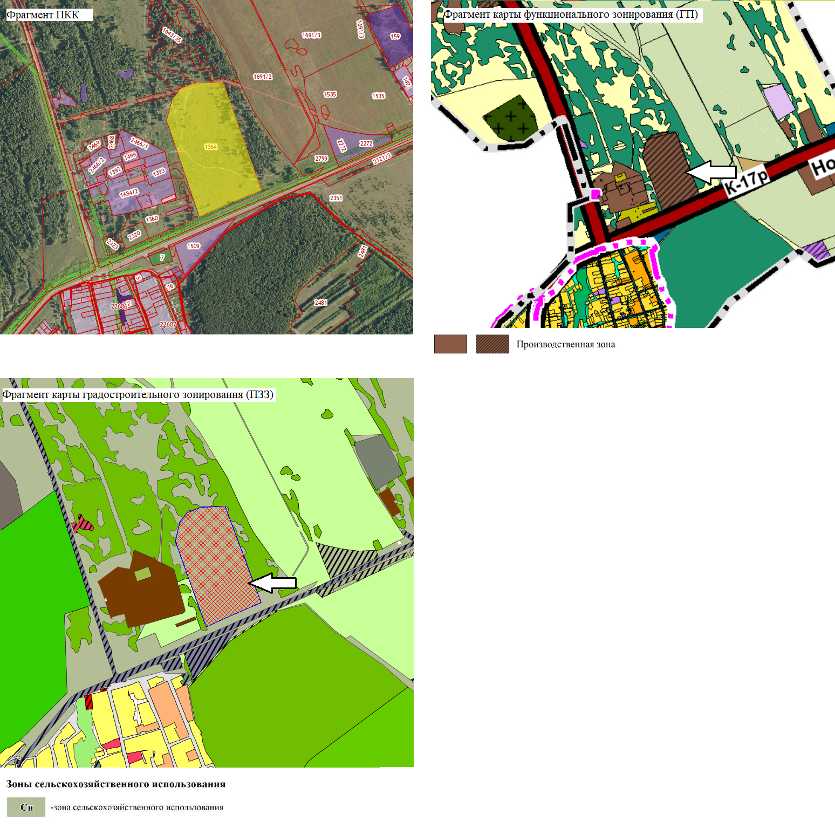

Анкета инвестиционной площадки № 4

География площадки
Место расположения (адрес) | Новосибирская область, р-н Ордынский, с/с МО Новошарапский
Численность населенного пункта (человек) | 1398
Площадь участка (кв.м.) и размеры (км) | 1206226
Удалённость от ближайшей грузовой железнодорожной станции (название, км) (с указанием собственника железнодорожного тупика при его наличии) | г. Новосибирск – 95 км
Удалённость от ближайшего аэропорта (название, км) | Толмачево – 95 км
Близлежащие объекты (жилая застройка, промышленные и сельскохозяйственные предприятия с указанием их специализации) | Жилая застройка

Основные характеристики площадки
Кадастровый номер (при наличии) | 54:20:030701:1393
Форма собственности (федеральная, областная, муниципальная, частная) | Муниципальная
Категория земель (с/х назначения, земли поселения и т. д.) | Земли населенных пунктов
Возможный вид использования  (в соответствии с ГП или СТП) | Зона застройки индивидуальными жилыми домами, многофункциональная общественно-деловая зона, зона транспортной инфраструктуры
Предложения по использованию участка, площадки, объекта | Для застройки индивидуальными жилыми домами
Наличие на участке (площадке) объектов (зданий, сооружений и пр., их состояние, площадь, потенциально возможное использование и прочие характеристики) | 54:20:000000:1999 (Сооружение дорожного транспорта (внутрипоселковая дорога))
Глубина залегания грунтовых вод (м) | -

Обеспеченность инженерной и транспортной инфраструктурой
Вид инфраструктуры | Предварительные  технические условия  (максимальные объёмы ресурсов, виды и т. д.)
Водоснабжение | Отсутствует
Канализация сточных вод | Отсутствует
Электроснабжение | Возможно подключение
Теплоснабжение | Отсутствует
Газоснабжение | Возможно подключение
Подъездные пути, их характеристика (примыкание к участку, расстояние до автомобильной дороги федерального / регионального / местного значения) | По автомобильной дороге регионального значения Новосибирской области (до К-17р – 5 м)

Контактная информация
Собственник земельного участка/площадки
Наименование, юридический адрес | Администрация Новошарапского сельсовета Ордынского района Новосибирской области,  633270, Новосибирская область, Ордынский район, д. Новый Шарап, улица Космонавтов д.5
Контактное лицо, Ф.И.О. и должность руководителя, телефон, факс, e-mail | Глава Новошарапского сельсовета: Хананова Нина Владимировна  +73835940892  admsharap@yandex.ru
Схема участка
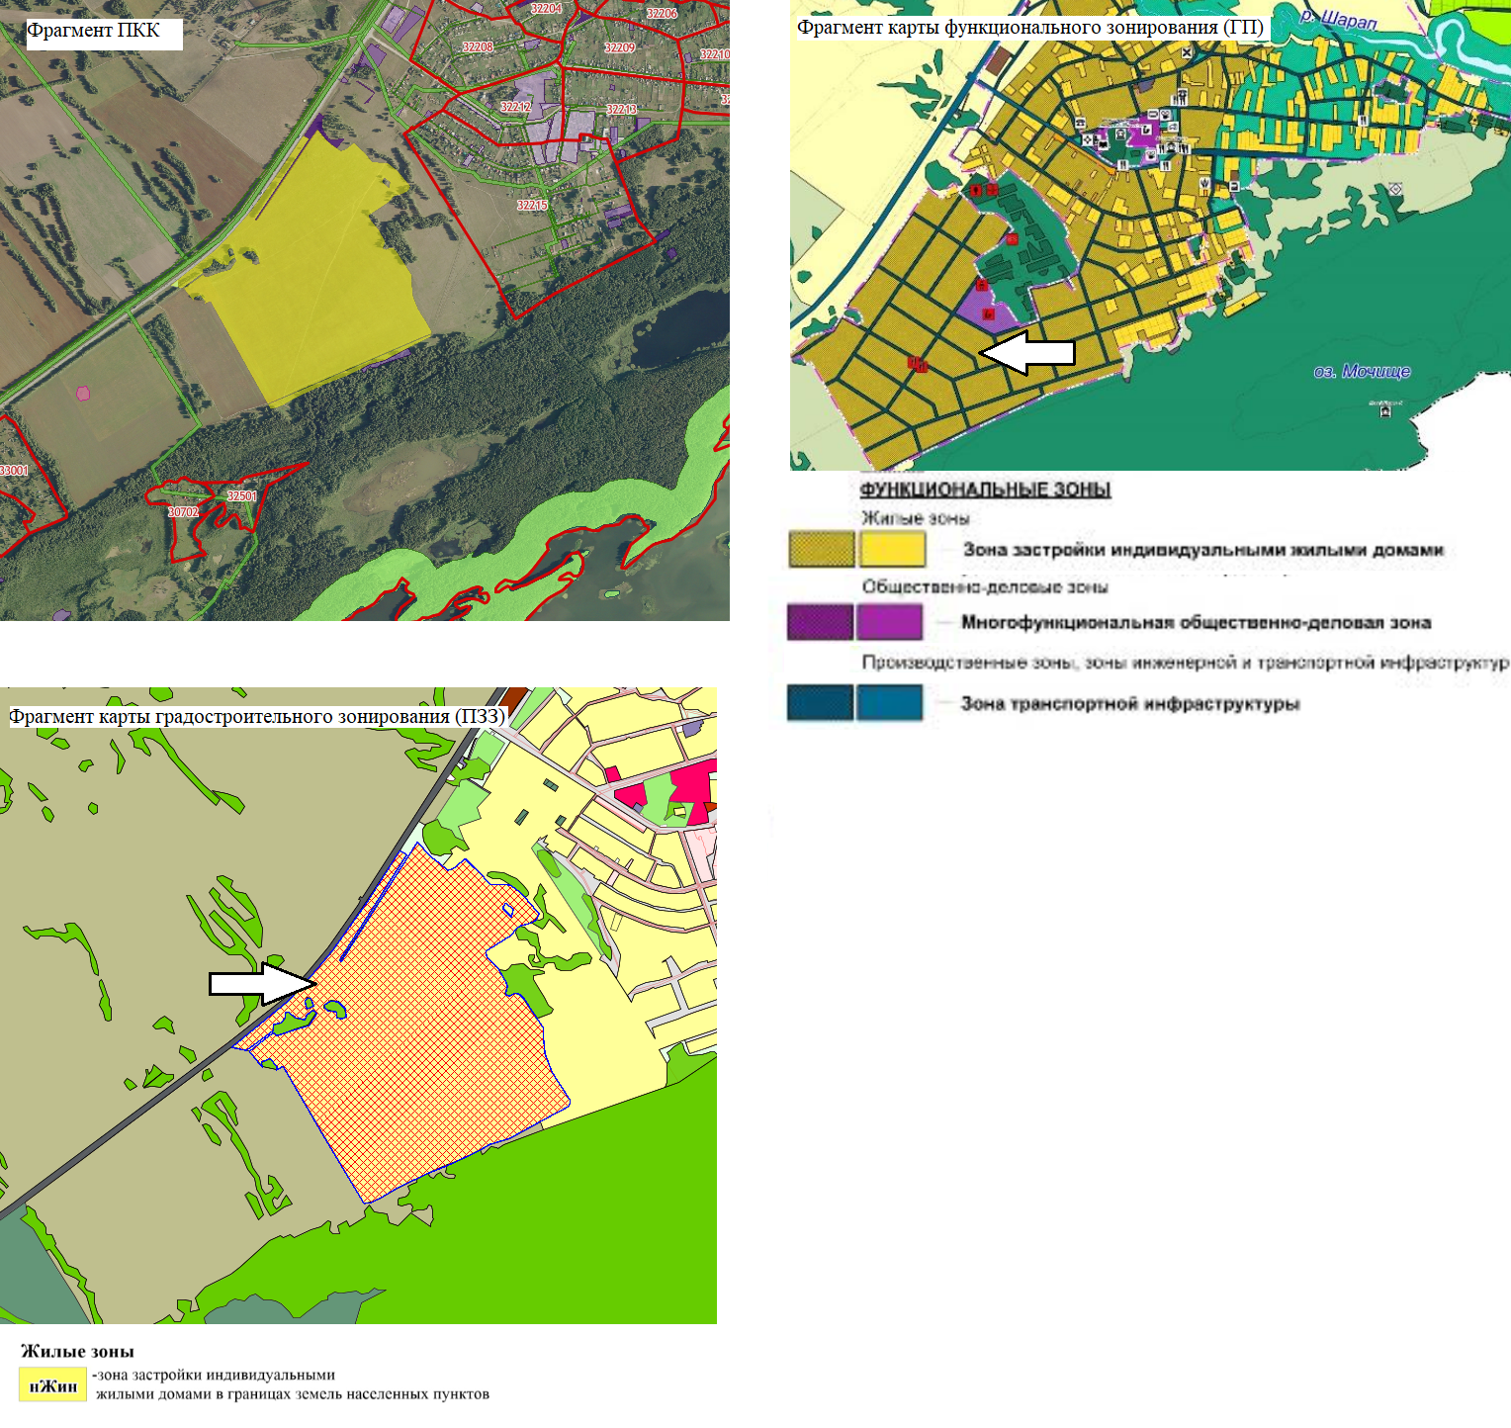

Анкета инвестиционной площадки № 5

География площадки
Место расположения (адрес) | Новосибирская область, Ордынский район, село Усть-Луковка, улица М. Соколовой, 10
Численность населенного пункта (человек) | 1128
Площадь участка (кв.м.) и размеры (км) | 3201
Удалённость от ближайшей грузовой железнодорожной станции (название, км) (с указанием собственника железнодорожного тупика при его наличии) | г. Новосибирск – 115 км
Удалённость от ближайшего аэропорта (название, км) | Толмачево – 115 км
Близлежащие объекты (жилая застройка, промышленные и сельскохозяйственные предприятия с указанием их специализации) | Жилая застройка

Основные характеристики площадки
Кадастровый номер (при наличии) | 54:20:000000:1253
Форма собственности (федеральная, областная, муниципальная, частная) | Муниципальная
Категория земель (с/х назначения, земли поселения и т. д.) | Земли населенных пунктов
Возможный вид использования  (в соответствии с ГП или СТП) | Зона малоэтажной жилой застройки (1-3 этажей)
Предложения по использованию участка, площадки, объекта | -
Наличие на участке (площадке) объектов (зданий, сооружений и пр., их состояние, площадь, потенциально возможное использование и прочие характеристики) | 54:20:000000:2169 (Газоснабжение с. Кирза, с. Рогалево, с. Усть-Луковка и с. Филиппово в Ордынском районе Новосибирской области)
Глубина залегания грунтовых вод (м) | -

Обеспеченность инженерной и транспортной инфраструктурой
Вид инфраструктуры | Предварительные  технические условия  (максимальные объёмы ресурсов, виды и т. д.)
Водоснабжение | Есть централизованное водоснабжение
Канализация сточных вод | Выгребные ямы
Электроснабжение | Имеется
Теплоснабжение | Имеется
Газоснабжение | Возможно подключение
Подъездные пути, их характеристика (примыкание к участку, расстояние до автомобильной дороги федерального / регионального / местного значения) | По автомобильной дороге межмуниципального значения Новосибирской области (до Н-2201 – 10 м), по автомобильной дороге местного значения Усть-Луковского сельсовета Ордынского района Новосибирской обалсти (до ул. М. Соколовой – 5 м)

Контактная информация
Собственник земельного участка/площадки
Наименование, юридический адрес | Администрация Усть-Луковского сельсовета Ордынского района Новосибирской области
Контактное лицо, Ф.И.О. и должность руководителя, телефон, факс, e-mail | Глава Усть-Луковского сельсовета: Вергун Владимир Григорьевич,  +73835935038  lukovkaglava@mail.ru

Схема участка
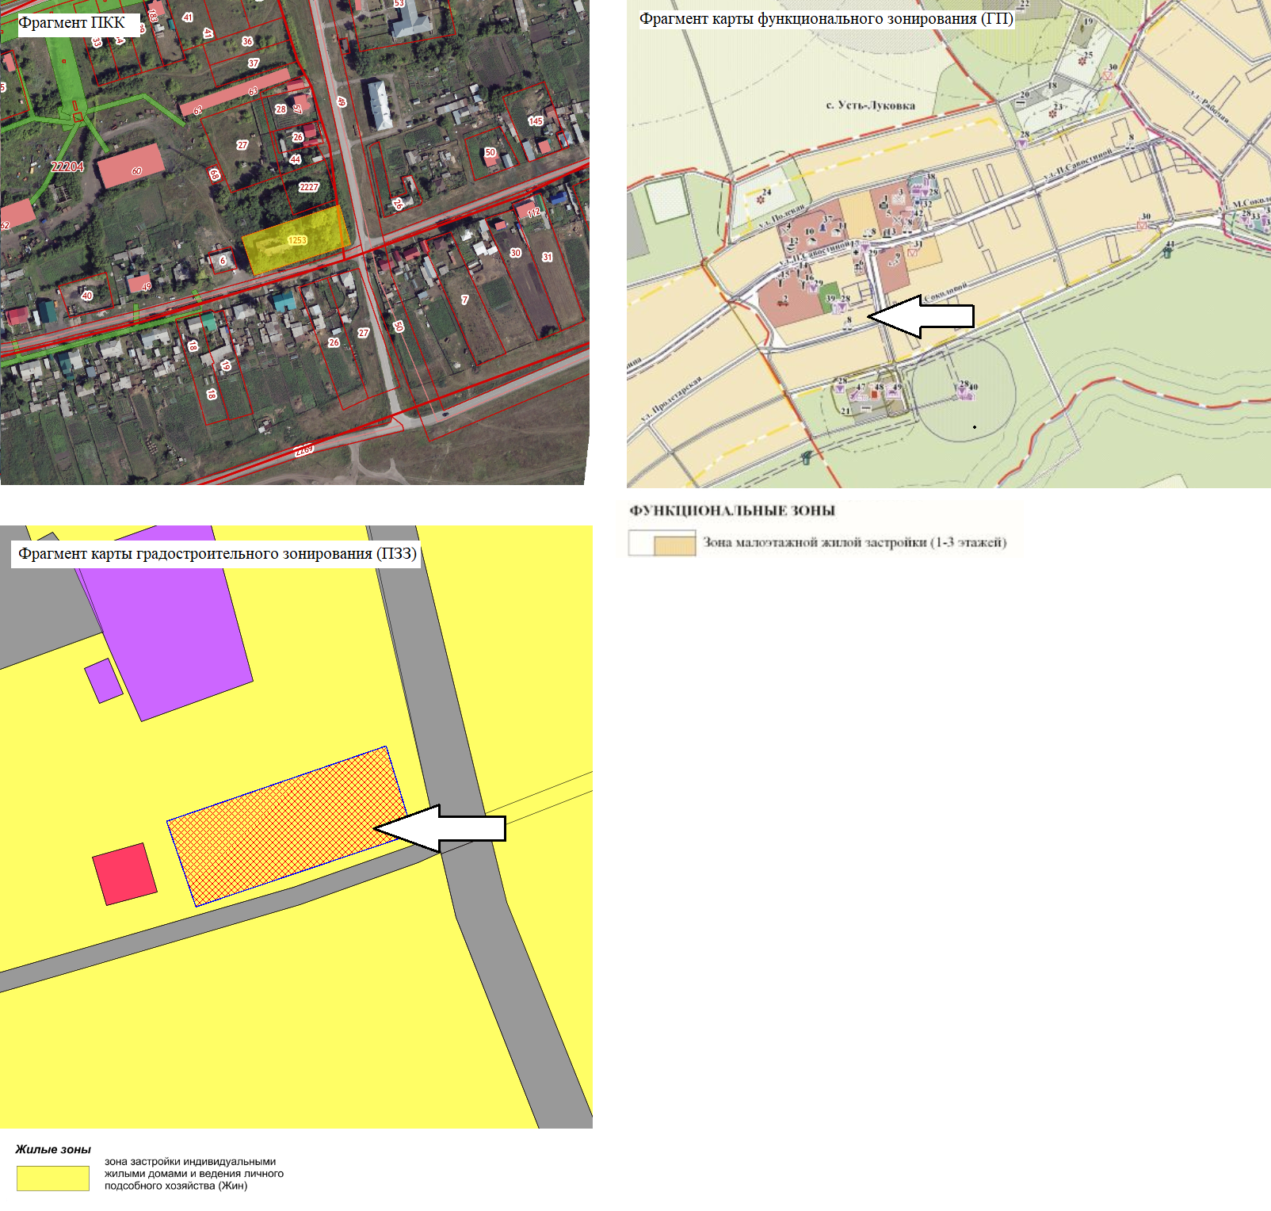
8.7. Нормативные правовые акты, регулирующие инвестиционную деятельность на муниципальном уровне
Наименование акта | Реквизиты | Основные положения
Приоритетные направления инвестиционной деятельности | Постановление администрации  Ордынского района  Новосибирской области  от 13.09. 2012 года  № 728 | Повышение конкурентоспособности экономики Ордынского района Новосибирской области
Положение  о муниципальной поддержке инвестиционной деятельности на территории Ордынского района Новосибирской области | решение Совета депутатов  Ордынского района  Новосибирской области  от 19.12.2012г. № 147 | Настоящее Положение устанавливает формы и методы муниципальной поддержки инвестиционной деятельности на территории Ордынского района Новосибирской области (далее – район), определяет условия и порядок предоставления муниципальной поддержки инвестиционной деятельности, права и обязанности инвесторов, реализующих экономически и социально значимые инвестиционные проекты на территории района при получении муниципальной поддержки
Порядок  проведения экспертизы инвестиционных проектов, претендующих на муниципальную поддержку | Постановление  администрации Ордынского района  Новосибирской области  от 23.11.2012 г. № 920 | Устанавливает порядок организации и сроки проведения экспертизы инвестиционных проектов
О совете по улучшению инвестиционного климата, развитию предпринимательства и конкуренции в Ордынском районе Новосибирской области | Постановление администрации Ордынского района  Новосибирской области  от 28.11.2019 г.  № 1388 | Определяет правовой статус, основные задачи и функции, а также порядок работы совета по улучшению инвестиционного климата, развитию предпринимательства и конкуренции в Ордынском районе Новосибирской области
Об инвестиционном уполномоченном на территории Ордынского района | Распоряжение главы Ордынского района Новосибирской области от 04.08.2017 №278-р | Обеспечение реализации мер, направленных на улучшение условий инвестиционного климата в Ордынском районе Новосибирской области
Порядок организации и проведения конкурса инвестиционных проектов на предоставление муниципальной поддержки инвестиционной деятельности на территории Ордынского района Новосибирской области | Постановление  администрации Ордынского района  Новосибирской области  От 23.11.2012 № 921 | Определяет последовательность организационных мероприятий по проведению конкурса инвестиционных проектов на предоставление муниципальной поддержки инвестиционной деятельности на территории Ордынского района, права и обязанности организаторов и участников конкурса, основные требования к представляемой на конкурс документации.
Об утверждении плана создания инвестиционных объектов и объектов инфраструктуры в Ордынском районе Новосибирской области | Постановление  администрации Ордынского района  Новосибирской области  От 31.01.2024 № 117/89 | Содержит перечень инвестиционных объектов и объектов инфраструктуры на территории Ордынского района Новосибирской области
Об определении органа, уполномоченного на осуществление полномочий в сфере муниципально-частного партнерства | Постановление  администрации Ордынского района  Новосибирской области  От 04.08.2017 № 933 | Определение и закрепление полномочий в сфере муниципально-частного партнерства
Об утверждении Порядка и критериев отбора и размещения резидентов (инвесторов) на территории Ордынского района Новосибирской области | Постановление  администрации Ордынского района  Новосибирской области  От 03.11.2017 № 1274 | Определяет процедуру отбора инвесторов, претендующих на площадку, расположенную на территории Ордынского района Новосибирской области
О мерах по реализации отдельных положений Федерального закона от 13.07.2015 №224-ФЗ «О государственно-частном партнерстве, муниципально-частном партнерстве в Российской Федерации и внесении изменений в отдельные законодательные акты Российской Федерации» на территории Ордынского района Новосибирской области | Постановление  администрации Ордынского района  Новосибирской области  От 20.11.2017 № 1327 | Настоящий Порядок регулирует вопросы взаимодействия и координации деятельности органов местного самоуправления Ордынского района Новосибирской области на этапе разработки и рассмотрения предложения о реализации проекта муниципально-частного партнерства, принятия решения о реализации проекта муниципально-частного партнерства и заключении соглашения о муниципально-частном партнерстве, в том числе на срок, превышающий срок действия утвержденных лимитов бюджетных обязательств.
О мерах по реализации отдельных положений  Федерального закона от 21.07.2005 № 115-ФЗ  «О концессионных соглашениях»  на территории Ордынского района Новосибирской области» | Постановление  администрации Ордынского района  Новосибирской области  От 20.11.2017 № 1328 | Настоящий порядок регулирует взаимодействие органов местного самоуправления Ордынского района на этапе разработки, рассмотрения и принятия решения о заключении концессионных соглашений (в том числе на срок, превышающий срок действия утвержденных лимитов бюджетных обязательств), инициаторами которых являются органы местного самоуправления Ордынского района Новосибирской области.

8.8. Взаимодействие с инвесторами

Для инвестора, принявшего решение о внедрении инвестиционного проекта на территории Ордынского района Новосибирской области, на официальном сайте администрации Ордынского района (http://ordynsk.nso.ru/page/1055) в разделе «Инвестиционная деятельность» создан канал прямой связи с инвесторами в электронной форме для оперативного решения вопросов, возникающих в процессе инвестиционной деятельности. При необходимости любой инвестор может обратиться с вопросом, заполнив форму в соответствующем разделе. Подробно с порядком организации и работы канала прямой связи с инвесторами на территории Ордынского района можно ознакомиться на сайте во вкладке «Нормативно-правовое обеспечение инвестиционной деятельности» раздела «Инвестиционная деятельность», постановление администрации Ордынского района Новосибирской области от 12.05.2017 № 510 «Об утверждении порядка организации и работы канала прямой связи с инвесторами на территории Ордынского района Новосибирской области».
А также инвестор может получить:
- квалифицированную консультацию о процедурах, их порядке прохождения и запуске инвестиционного проекта, а также возможности получения финансовой поддержке;
- методическую помощь при заполнении необходимых документов и форм, по проектам, претендующим на государственную и муниципальную поддержку.
Поддержка субъектов малого и среднего предпринимательства осуществляется согласно Федеральному закону от 24.07.2007 №209-ФЗ «О развитии малого и среднего предпринимательства в Российской Федерации» и в рамках программы «Развитие субъектов малого и среднего предпринимательства Ордынского района Новосибирской области на 2023-2027 годы», утвержденной постановлением администрации Ордынского района Новосибирской области от 24.11.2022 № 1424.
Финансовая поддержка субъектов малого и среднего предпринимательства (далее - СМиСП) осуществляется в следующих формах:
субсидирование части затрат СМиСП, связанных с приобретением оборудования в целях создания, и (или) модернизации производства товаров (работ, услуг).
Ознакомится с информацией о социально-экономическом развитии Ордынского района Новосибирской области, его экономическом потенциале можно на официальном сайте администрации Ордынского района Новосибирской области (http://ordynsk.nso.ru/).

Схема взаимодействия с инвесторами
ИНВЕСТОР

- консультационные услуги по разъяснению законодательства РФ и Новосибирской области и по вопросам предоставления мер государственной и муниципальной поддержки;
- экспертиза бизнес-планов, технико-экономического обоснования, подготовка экспертного заключения и рекомендаций;
- подбор площадки на территории Ордынского района Новосибирской области;
- сопровождение реализации инвестиционных проектов.
- консультационные услуги по разъяснению законодательства РФ и Новосибирской области и по вопросам предоставления мер государственной и муниципальной поддержки;
- помощь при составлении документов на оказание государственной и муниципальной поддержки;
- подбор площадки на территории Ордынского района Новосибирской области;
- оказание содействия в реализации инвестпроектов

Администрация Ордынского района Новосибирской области
Открытое
акционерное общество «Агентство инвестиционного развития Новосибирской области»

Информационный обмен

8.9. Истории успеха реализации инвестиционных проектов на территории Ордынского района Новосибирской области

ЗАО племзавод «Ирмень»
(руководитель Бугаков Олег Юрьевич)

ЗАО племзавод «Ирмень» - хозяйство многоотраслевое, организованное в 1958 году на базе 12 мелких местных колхозов.
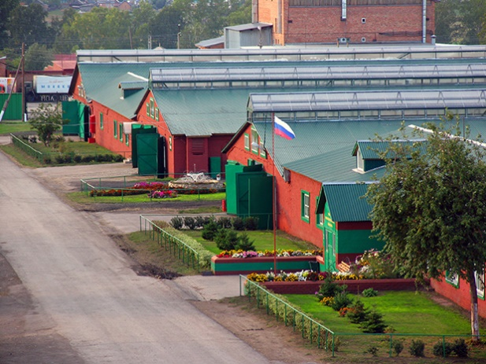
Деятельность акционерного общества племзавод «Ирмень» играет важную роль в экономике Ордынского района и занимает лидирующие позиции по производству сельхозпродукции.
На его долю в валовом надое молока в районе приходится - 81%, зерна - 25%, мяса - 55%.
Продуктивность коров в хозяйстве -13269 кг молока на одну фуражную корову. Урожайность зерновых культур в 2024 году составила 35,0 ц/га.
Уборочная площадь овощей открытого грунта составляет 40 га, валовой сбор 3172,7 тонн.
По масштабам товарной продукции и массе прибыли хозяйство лидирует не только в своем районе и в Новосибирской области, но и в стране. Сейчас за акционерным обществом закреплено более 25,3 тыс.га сельхозугодий, в том числе 22,3 тыс.га пашни, из них 3 тыс.га орошаются.
Хозяйство ежегодно направляет капитальные вложения на производственные объекты, внедряются роботизация и цифровые технологии в растениводство и животноводство. Успешно реализует инвестиционный проект: строительство комплекса зерноочистки и хранения зерна (200,0 млн.руб.). В 2024 году завершено: реконструкция доильного зала (22 млн. руб.) строительство бычатника (45,0 млн.руб.), строительство арочного склада (15,7 млн. руб.).

ООО «ОПХ «ДАРЫ ОРДЫНСКА»
(руководитель Сулейманов Шакир Ибадет оглы)

ООО «ОПХ «Дары Ордынска» является ведущим производителем сельхозпродукции открытого грунта, организовано в 2012 году.
Основная деятельность хозяйства - выращивание овощей.
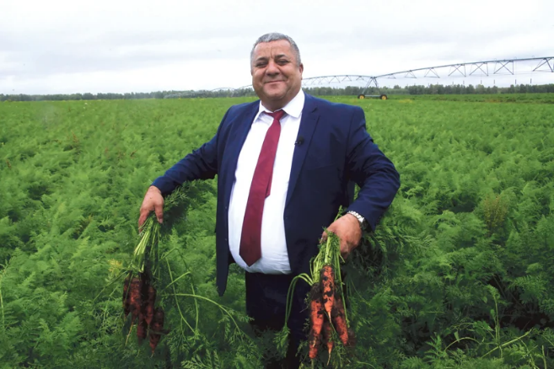
В 2024 году хозяйством собрано овощей открытого грунта на площади 160 га, валовой сбор 9700 тонна, картофеля 450 га, валовой сбор 8200 тонн, зерновых и зернобобовых культур 2780 га, валовой сбор 3334 тонн.
ООО «ОПХ «Дары Ордынска» многократно увеличило объемы и ассортимент выращиваемой продукции, завоевало авторитет на отечественном рынке и вышло на международные рынки. Продукция овощеводческого хозяйства реализуется в крупных региональных торговых сетях города Новосибирска и Кемерова, поставляется на Север, Камчатку, в Московскую область, Краснодарский край, Ростов-на-Дону и в другие регионы России, а также в страны ближнего зарубежья – Киргизию, Казахстан, Узбекистан.
Хозяйство в 2024 году завершило инвестиционный проект: строительство овощехранилища (70,0 млн.руб.).

9. Контактная информация

Инвестиционный уполномоченный  по Ордынскому району Новосибирской области |  |  | 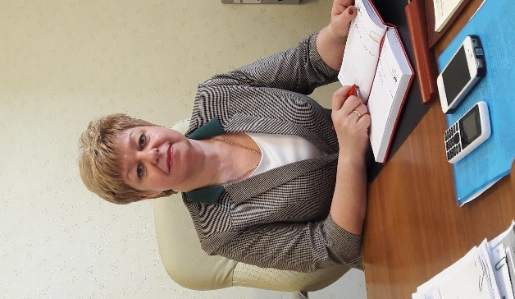
Ф.И.О | Должность | Контактная информация  (адрес, телефон, e-mail)
Склярова  Галина Дмитриевна | Заместитель главы администрации Ордынского района Новосибирской области | р. п. Ордынское,  пр. Революции, 17,  каб. № 15,  тел. (8-383-59) 23-688,  8-961-845-79-00  e-mail: econ-ord@mail.ru

